BỘ THÔNG TIN VÀ TRUYỀN THÔNG
HỌC VIỆN CÔNG NGHỆ BƯU CHÍNH VIỄN THÔNG



MÔN HỌC: THỰC TẬP CƠ SỞ
BÁO CÁO KẾT QUẢ
DỰ ÁN: Hệ thống web quản lý và đặt dịch vụ du lịch trực tuyến
Nhóm thực tập cơ sở: 03

Nhóm sinh viên thực hiện:
1. Họ và tên: Nguyễn Đình Tố Mã sinh viên: B23DCCN827
Điểm tự đánh giá: 9.5
2. Họ và tên: Lê Tấn Tài Mã sinh viên: B23DCCN729
Điểm tự đánh giá: 8
Giảng viên hướng dẫn: Vũ Văn Thỏa

Hà Nội – 6/2026

BẢNG PHÂN CÔNG NHIỆM VỤ THỰC HIỆN DỰ ÁN

STT | Thành viên | Công việc thực hiện
1 | Lê Tấn Tài | - Thiết kế giao diện hệ thống  - Xây dựng Frontend bằng ReactJS/HTML-CSS-JS  - Kết nối API và kiểm thử giao diện
2 | Nguyễn Đình Tố | - Xây dựng Backend bằng Spring Boot  - Thiết kế cơ sở dữ liệu bằng MySql  - Xử lý nghiệp vụ hệ thống và phân quyền người dùng.  - Thu thập dữ liệu

Mục lục
MỞ ĐẦU 3
1. Thông tin chung về dự án 3
2. Lý do chọn thực hiện dự án 3
Chương 1: CÁC KIẾN THỨC CHUNG 4
1.1 Tìm hiểu các hệ thống tương tự như dự án đã được triển khai trong thực tế 4
1.1.1 Hệ thống Traveloka 4
1.1.2 Hệ thống Vietravel 5
1.1.3 Hệ thống Klook 5
1.2 Tìm hiểu quy trình nghiệp vụ của hệ thống cần xây dựng trong dự án 6
1.2.1 Các đối tượng tham gia hệ thống 6
1.2.2 Các quy trình nghiệp vụ 7
1.3 Xây dựng mô hình kiến trúc chung của dự án 10
1.3.1 Các chức năng cơ bản của hệ thống 10
1.3.2 Mô hình tổng thể của hệ thống 11
1.4 Tìm hiểu các công nghệ cần sử dụng để thực hiện dự án 12
1.4.1 Giới thiệu chung các công nghệ cần sử dụng 12
1.4.2 Lý do lựa chọn công nghệ tương ứng cho dự án 15
1.4.3 Khảo sát chi tiết công nghệ JWT (JSON Web Token) 16
Chương 2: PHÂN TÍCH VÀ THIẾT KẾ HỆ THỐNG 18
2.1 Thiết kế tổng thể hệ thống sẽ xây dựng trong dự án 18
2.1.1 Giới thiệu chung: 18
2.1.2 Biểu đồ Use case toàn hệ thống: 20
2.2 Thiết kế cơ sở dữ liệu cho hệ thống 28
2.2.1 Các tác nhân chính tham gia hệ thống 28
2.2.2 Giới thiệu chung về Hệ quản trị CSDL sử dụng xây dựng hệ thống 29
2.2.3 Thiết kế CSDL (các bảng): 30
2.2.4 Biểu đồ CSDL: 37
2.3 Thu thập dữ liệu cho hệ thống 38
2.3.1 Nguồn thu thập dữ liệu 38
2.3.2 Thu thập dữ liệu thực tế phù hợp và lưu trong CSDL đã thiết kế. 40
Chương 3: CÀI ĐẶT HỆ THỐNG 41
3.1 Giới thiệu chung về cài đặt hệ thống 42
3.1.1 Môi trường cài đặt hệ thống 42
3.1.2 Phương pháp cài đặt hệ thống 43
3.1.3 Các tính năng cơ bản của hệ thống sẽ cài đặt 45
3.2 Kết quả cài đặt hệ thống 46
3.2.1 Chương trình cài đặt 46
3.2.2 Giao diện chính 46
3.2.3 Giao diện các chức năng cơ bản 48
3.2.4 Các giải pháp về an toàn, bảo mật hệ thống 59
3.3 Đánh giá kết quả cài đặt 60
3.3.1 Ưu điểm của hệ thống 60
3.3.2 Nhược điểm của hệ thống 61
KẾT LUẬN 61
1. Các kết quả đạt được của dự án 61
2. Hướng phát triển tiếp theo 62
TÀI LIỆU THAM KHẢO 63

MỞ ĐẦU

Thông tin chung về dự án
Tên dự án: Hệ thống web quản lý và đặt dịch vụ du lịch trực tuyến
Mục tiêu của dự án: Xây dựng hệ thống đặt tour du lịch trực tuyến dưới dạng ứng dụng web nhằm hỗ trợ khách hàng dễ dàng tìm kiếm thông tin, lựa chọn và đặt tour du lịch một cách nhanh chóng, thuận tiện thông qua môi trường Internet. Đồng thời, hệ thống cung cấp các công cụ quản lý tập trung, giúp doanh nghiệp du lịch quản lý thông tin tour, khách hàng, đơn đặt tour và hoạt động kinh doanh một cách hiệu quả, chính xác và an toàn. Cụ thể:
Đối với khách hàng:
- Cung cấp chức năng đăng ký tài khoản và đăng nhập an toàn.
- Cho phép khách hàng tìm kiếm, lọc và xem thông tin chi tiết của các tour du lịch.
- Hỗ trợ đặt tour trực tuyến với quy trình đơn giản, thuận tiện và tiết kiệm thời gian.
- Cho phép khách hàng quản lý thông tin cá nhân và cập nhật hồ sơ khi cần thiết.
- Hỗ trợ theo dõi lịch sử đặt tour và trạng thái của các đơn đặt tour.
- Cung cấp chức năng đánh giá, nhận xét sau khi sử dụng dịch vụ nhằm nâng cao trải nghiệm người dùng và chất lượng dịch vụ.
Đối với quản trị viên
- Quản lý thông tin người dùng và phân quyền sử dụng hệ thống.
- Quản lý danh mục địa điểm du lịch và thông tin các tour du lịch.
- Quản lý đơn đặt tour, theo dõi tình trạng thanh toán và xử lý các yêu cầu của khách hàng.
- Quản lý các đánh giá, nhận xét của khách hàng đối với dịch vụ.
- Thống kê và báo cáo doanh thu, số lượng đơn đặt tour, số lượng khách hàng và hiệu quả kinh doanh của hệ thống.

Lý do chọn thực hiện dự án
Trong những năm gần đây, ngành du lịch Việt Nam có sự phục hồi và phát triển mạnh mẽ, kéo theo nhu cầu tìm kiếm thông tin, đặt tour và thanh toán trực tuyến của người dùng ngày càng tăng. Khách hàng có xu hướng ưu tiên sử dụng các dịch vụ trực tuyến bởi tính tiện lợi, nhanh chóng và khả năng tiếp cận thông tin mọi lúc, mọi nơi. Điều này đặt ra yêu cầu các doanh nghiệp du lịch cần đẩy mạnh ứng dụng công nghệ thông tin vào hoạt động kinh doanh và quản lý.
Bên cạnh đó, các phương pháp quản lý truyền thống như tiếp nhận đặt tour qua điện thoại, lưu trữ dữ liệu trên giấy tờ hoặc xử lý thông tin phân tán vẫn còn tồn tại ở nhiều đơn vị. Những phương pháp này bộc lộ nhiều hạn chế như tốn nhiều thời gian xử lý, khó kiểm soát số lượng khách đăng ký, dễ xảy ra sai sót trong quá trình cập nhật thông tin và gây khó khăn trong việc thống kê, báo cáo doanh thu.
Về mặt học thuật, đề tài là cơ hội để vận dụng các kiến thức đã được học trong chương trình đào tạo như phân tích và thiết kế hệ thống thông tin, lập trình web, cơ sở dữ liệu, công nghệ phần mềm, bảo mật ứng dụng và phát triển hệ thống theo kiến trúc nhiều tầng. Đồng thời, đề tài còn giúp tiếp cận và nghiên cứu các công nghệ hiện đại như Spring Boot, Spring Security, JWT Authentication, ReactJS và RESTful API.
Từ những lý do trên, nhóm quyết định lựa chọn đề tài Xây dựng web quản lý và đặt dịch vụ du lịch trực tuyến nhằm xây dựng một hệ thống có tính ứng dụng thực tiễn cao, góp phần hỗ trợ hoạt động quản lý của doanh nghiệp du lịch, nâng cao trải nghiệm của khách hàng và củng cố kiến thức chuyên môn cũng như kỹ năng phát triển phần mềm trong thực tế.

Chương 1: CÁC KIẾN THỨC CHUNG

Tìm hiểu các hệ thống tương tự như dự án đã được triển khai trong thực tế
Để xây dựng hệ thống đặt tour du lịch trực tuyến đáp ứng nhu cầu thực tế, nhóm đã tiến hành khảo sát và nghiên cứu một số hệ thống đặt tour du lịch đang được sử dụng phổ biến trên thị trường. Việc tham khảo các hệ thống này giúp nhóm hiểu rõ hơn về quy trình nghiệp vụ, các chức năng cần thiết cũng như những ưu điểm và hạn chế cần khắc phục trong quá trình phát triển hệ thống.

Hệ thống Traveloka
Giới thiệu:
Traveloka là nền tảng du lịch trực tuyến phổ biến tại Đông Nam Á, cung cấp các dịch vụ đặt vé máy bay, khách sạn, tour du lịch và nhiều dịch vụ du lịch khác.
Các tính năng cơ bản:
- Đăng ký và đăng nhập tài khoản.
- Tìm kiếm và lọc tour theo địa điểm, thời gian và mức giá.
- Xem thông tin chi tiết của tour du lịch.
- Đặt tour và thanh toán trực tuyến.
- Quản lý lịch sử giao dịch.
- Đánh giá và nhận xét dịch vụ.
- Hỗ trợ khách hàng trực tuyến.
Ưu điểm:
- Giao diện hiện đại, thân thiện với người dùng.
- Cung cấp nhiều bộ lọc tìm kiếm giúp người dùng dễ dàng lựa chọn tour phù hợp.
- Hỗ trợ nhiều phương thức thanh toán.
- Hệ thống hoạt động ổn định và có tính bảo mật cao.
Nhược điểm:
- Số lượng chức năng lớn khiến người dùng mới có thể gặp khó khăn khi sử dụng.
- Một số chương trình ưu đãi và thông tin giá thay đổi thường xuyên, dễ gây nhầm lẫn cho người dùng.
- Hệ thống có quy mô lớn nên việc tùy chỉnh theo nhu cầu riêng của từng doanh nghiệp là tương đối hạn chế.

Hệ thống Vietravel
Giới thiệu
Vietravel là một trong những doanh nghiệp lữ hành lớn tại Việt Nam, cung cấp các dịch vụ đặt tour trong nước và quốc tế thông qua nền tảng trực tuyến.
Các tính năng cơ bản
- Hiển thị danh sách tour du lịch trong nước và quốc tế.
- Tìm kiếm tour theo địa điểm và thời gian khởi hành.
- Xem thông tin chi tiết của tour.
- Đăng ký và đặt tour trực tuyến.
- Theo dõi thông tin đơn đặt tour.
- Hỗ trợ tư vấn và chăm sóc khách hàng.
Ưu điểm
- Cung cấp thông tin tour đầy đủ, chi tiết và đáng tin cậy.
- Quy trình đặt tour tương đối đơn giản.
- Thương hiệu uy tín và có mạng lưới đối tác rộng.
- Hỗ trợ khách hàng tốt.
Nhược điểm
- Giao diện chưa thực sự hiện đại so với một số nền tảng quốc tế.
- Khả năng cá nhân hóa và gợi ý tour còn hạn chế.
- Một số thao tác đặt tour vẫn cần sự xác nhận từ nhân viên tư vấn.

Hệ thống Klook
Giới thiệu
Klook là nền tảng du lịch trực tuyến cung cấp các dịch vụ đặt tour, vé tham quan, phương tiện di chuyển và các hoạt động trải nghiệm tại nhiều quốc gia trên thế giới.
Các tính năng cơ bản
- Đăng ký và đăng nhập tài khoản.
- Tìm kiếm và lọc tour du lịch.
- Xem thông tin chi tiết về tour và các dịch vụ đi kèm.
- Đặt tour và thanh toán trực tuyến.
- Quản lý đơn đặt dịch vụ.
- Đánh giá và chia sẻ trải nghiệm.
Ưu điểm:
- Giao diện trực quan, dễ sử dụng.
- Hỗ trợ đa ngôn ngữ và nhiều phương thức thanh toán.
- Hệ thống tìm kiếm nhanh và hiệu quả.
- Cung cấp nhiều chương trình khuyến mãi.
Nhược điểm:
- Một số dịch vụ phụ thuộc vào đối tác địa phương nên chất lượng chưa đồng đều.
- Giá cả của một số dịch vụ có thể thay đổi theo thời điểm.
- Hệ thống chủ yếu tập trung vào dịch vụ trải nghiệm và du lịch tự túc.

Tìm hiểu quy trình nghiệp vụ của hệ thống cần xây dựng trong dự án
Hệ thống web quản lý và đặt dịch vụ du lịch trực tuyến được xây dựng nhằm hỗ trợ người dùng tìm kiếm, xem thông tin và đặt tour du lịch, khách sạn trực tuyến. Đồng thời, hệ thống hỗ trợ quản trị viên quản lý dữ liệu, đơn đặt, thanh toán, đánh giá và thống kê doanh thu.

Các đối tượng tham gia hệ thống
- Khách hàng:
Khách hàng là người sử dụng hệ thống để tìm kiếm và đặt dịch vụ du lịch. Khách hàng có thể đăng ký tài khoản, đăng nhập, xem danh sách tour, xem danh sách khách sạn, xem chi tiết dịch vụ, thực hiện đặt tour hoặc đặt khách sạn, thanh toán và đánh giá sau khi sử dụng dịch vụ.
Các chức năng chính của khách hàng gồm:
- Đăng ký tài khoản và đăng nhập hệ thống.
- Xem danh sách tour du lịch và khách sạn.
- Tìm kiếm, lọc và xem thông tin chi tiết của tour và khách sạn.
- Đặt tour du lịch trực tuyến.
- Đặt phòng khách sạn trực tuyến.
- Thanh toán các dịch vụ đã đặt.
- Xem lịch sử đặt tour và đặt phòng.
- Hủy đơn đặt dịch vụ theo quy định.
- Đánh giá, nhận xét về tour du lịch và khách sạn.
- Cập nhật thông tin cá nhân.
- Quản trị viên:
Quản trị viên là người quản lý hệ thống. Quản trị viên có quyền thêm, sửa, xóa và cập nhật thông tin tour, khách sạn, địa điểm, người dùng, đơn đặt và thanh toán. Ngoài ra, quản trị viên có thể xem thống kê doanh thu và tình trạng hoạt động của hệ thống.
Các chức năng chính của quản trị viên gồm:
- Quản lý thông tin người dùng.
- Quản lý thông tin tour du lịch.
- Quản lý thông tin khách sạn và các loại phòng.
- Quản lý địa điểm du lịch.
- Quản lý đơn đặt tour và đơn đặt phòng.
- Quản lý thanh toán và xử lý các yêu cầu hủy dịch vụ.
- Quản lý đánh giá, nhận xét của khách hàng.
- Thống kê doanh thu và báo cáo hoạt động của hệ thống.
- Hệ thống thanh toán:
Hệ thống thanh toán bên ngoài là thành phần hỗ trợ xử lý giao dịch thanh toán trực tuyến. Trong dự án, hệ thống có thể tích hợp cổng thanh toán VNPAY để người dùng thanh toán đơn đặt tour hoặc khách sạn.
Các chức năng của VNPAY gồm:
- Tiếp nhận yêu cầu thanh toán.
- Xử lý giao dịch trực tuyến.
- Trả kết quả giao dịch về hệ thống.
- Cập nhật trạng thái thanh toán của các đơn đặt dịch vụ.

Các quy trình nghiệp vụ
- Quy trình đăng ký tài khoản:
Mục đích: Tạo tài khoản mới cho khách hàng.
Các bước thực hiện:
- Khách hàng truy cập trang đăng ký.
- Nhập họ tên, email, số điện thoại và mật khẩu.
- Hệ thống kiểm tra tính hợp lệ của dữ liệu.
- Hệ thống tạo tài khoản và lưu thông tin vào cơ sở dữ liệu.
- Hệ thống thông báo đăng ký thành công.
Kết quả: Khách hàng có thể đăng nhập và sử dụng các dịch vụ của hệ thống.
- Quy trình đăng nhập:
Mục đích: Xác thực người dùng trước khi sử dụng các chức năng của hệ thống.
Các bước thực hiện:
- Người dùng truy cập trang đăng nhập.
- Người dùng nhập email hoặc số điện thoại và mật khẩu.
- Hệ thống kiểm tra thông tin đăng nhập.
- Nếu thông tin hợp lệ, hệ thống tạo phiên đăng nhập hoặc token xác thực.
- Người dùng được chuyển đến trang chủ hoặc trang quản lý tương ứng với vai trò.
- Nếu thông tin không hợp lệ, hệ thống hiển thị thông báo lỗi.
Kết quả: Người dùng đăng nhập thành công và sử dụng các chức năng tương ứng.
- Quy trình tìm kiếm và xem tour:
Mục đích: Hỗ trợ khách hàng tìm kiếm tour phù hợp với nhu cầu.
Các bước thực hiện:
- Người dùng truy cập trang danh sách tour.
- Người dùng nhập từ khóa, địa điểm, thời gian hoặc khoảng giá cần tìm.
- Hệ thống gửi yêu cầu tìm kiếm đến backend.
- Backend truy vấn dữ liệu tour trong cơ sở dữ liệu.
- Hệ thống trả về danh sách tour phù hợp.
- Frontend hiển thị danh sách tour cho người dùng.
- Người dùng chọn một tour để xem chi tiết.
- Hệ thống hiển thị thông tin chi tiết tour gồm tên tour, mô tả, lịch trình, ngày khởi hành, giá tiền, địa điểm và hình ảnh.
Kết quả: Khách hàng có đầy đủ thông tin về tour trước khi đặt dịch vụ.
- Quy trình tìm kiếm và xem khách sạn:
Mục đích: Hỗ trợ khách hàng tìm kiếm khách sạn phù hợp.
Các bước thực hiện:
- Người dùng truy cập trang danh sách khách sạn.
- Người dùng nhập địa điểm, ngày nhận phòng, ngày trả phòng hoặc mức giá mong muốn.
- Hệ thống gửi yêu cầu đến backend.
- Backend truy vấn dữ liệu khách sạn từ cơ sở dữ liệu.
- Hệ thống trả về danh sách khách sạn phù hợp.
- Frontend hiển thị danh sách khách sạn cho người dùng.
- Người dùng chọn khách sạn để xem chi tiết.
- Hệ thống hiển thị thông tin khách sạn gồm tên, địa chỉ, mô tả, giá, sức chứa, loại khách sạn và hình ảnh.
Kết quả: Khách hàng lựa chọn được khách sạn đáp ứng nhu cầu lưu trú.
- Quy trình đặt tour du lịch:
Mục đích: Cho phép khách hàng đăng ký tham gia tour du lịch.
Các bước thực hiện:
- Người dùng chọn tour muốn đặt.
- Người dùng nhấn nút đặt tour.
- Hệ thống hiển thị form nhập thông tin liên hệ và số lượng người tham gia.
- Người dùng nhập thông tin đặt tour.
- Hệ thống tính tổng tiền dựa trên giá tour, số lượng người lớn và trẻ em.
- Backend tạo đơn đặt tour trong bảng bookings.
- Hệ thống thông báo đặt tour thành công.
- Người dùng có thể tiếp tục thanh toán hoặc xem lịch sử đặt tour.
Kết quả: Đơn đặt tour được tạo thành công và chờ thanh toán.
- Quy trình đặt khách sạn:
Mục đích: Cho phép khách hàng đặt phòng khách sạn trực tuyến.
Các bước thực hiện:
- Người dùng chọn khách sạn muốn đặt.
- Người dùng nhấn nút đặt khách sạn.
- Hệ thống hiển thị form nhập thông tin liên hệ, ngày nhận phòng, ngày trả phòng, số phòng và số khách.
- Người dùng nhập thông tin đặt phòng.
- Hệ thống tính tổng tiền dựa trên số phòng, số ngày ở và giá phòng.
- Backend tạo đơn đặt khách sạn trong bảng hotel_bookings.
- Hệ thống thông báo đặt khách sạn thành công.
- Người dùng có thể thanh toán hoặc xem lại thông tin đơn đặt.
Kết quả: Đơn đặt phòng được tạo thành công và chờ thanh toán.
- Quy trình thanh toán:
Mục đích: Hoàn tất giao dịch thanh toán cho các đơn đặt dịch vụ.
Các bước thực hiện:
- Người dùng chọn phương thức thanh toán.
- Nếu chọn thanh toán trực tuyến, hệ thống chuyển yêu cầu thanh toán đến VNPAY.
- Người dùng thực hiện thanh toán trên giao diện của cổng thanh toán.
- VNPAY trả kết quả giao dịch về hệ thống.
- Hệ thống lưu thông tin thanh toán vào bảng payments.
- Hệ thống cập nhật trạng thái thanh toán của đơn đặt.
- Nếu thanh toán thành công, hệ thống tạo hóa đơn trong bảng invoices.
- Người dùng nhận thông báo kết quả thanh toán.
Kết quả: Đơn đặt tour hoặc đơn đặt phòng được xác nhận khi thanh toán thành công.
- Quy trình đánh giá dịch vụ:
Mục đích: Thu thập phản hồi của khách hàng về chất lượng dịch vụ.
Các bước thực hiện:
- Khách hàng truy cập lịch sử giao dịch.
- Chọn tour hoặc khách sạn đã sử dụng.
- Nhập nội dung đánh giá và số điểm đánh giá.
- Hệ thống lưu đánh giá vào cơ sở dữ liệu.
- Hệ thống hiển thị đánh giá trên trang chi tiết dịch vụ.
Kết quả: Các đánh giá giúp nâng cao chất lượng dịch vụ và hỗ trợ khách hàng khác trong quá trình lựa chọn.
- Quy trình quản lý của admin:
Mục đích: Quản lý dữ liệu và đảm bảo hệ thống hoạt động ổn định.
Các bước thực hiện:
- Admin đăng nhập vào hệ thống.
- Hệ thống kiểm tra quyền admin.
- Admin truy cập trang quản trị.
- Admin có thể thêm, sửa, xóa tour, khách sạn, địa điểm, hình ảnh và lịch trình.
- Admin có thể xem danh sách đơn đặt tour, đơn đặt khách sạn.
- Admin cập nhật trạng thái đơn đặt, trạng thái thanh toán.
- Admin xem đánh giá của người dùng.
- Admin xem báo cáo, thống kê doanh thu.
Kết quả: Hệ thống được quản lý tập trung, dữ liệu chính xác và đáp ứng tốt nhu cầu của người dùng.

Xây dựng mô hình kiến trúc chung của dự án

Các chức năng cơ bản của hệ thống
Hệ thống đặt tour và khách sạn trực tuyến được xây dựng nhằm cung cấp cho khách hàng một nền tảng tìm kiếm, đặt dịch vụ du lịch và lưu trú một cách thuận tiện, đồng thời hỗ trợ doanh nghiệp quản lý dữ liệu và hoạt động kinh doanh hiệu quả. Các chức năng cơ bản của hệ thống được phân thành hai nhóm chính là chức năng dành cho khách hàng và chức năng dành cho quản trị viên..
- Chức năng dành cho khách hàng:
- Đăng ký tài khoản.
- Đăng nhập, đăng xuất.
- Tìm kiếm tour du lịch.
- Xem danh sách tour.
- Xem chi tiết tour.
- Đặt tour.
- Tìm kiếm khách sạn.
- Xem danh sách khách sạn.
- Xem chi tiết khách sạn.
- Đặt khách sạn.
- Thanh toán bằng VNPAY hoặc COD.
- Xem lịch sử đặt dịch vụ.
- Xem hóa đơn.
- Đánh giá tour, khách sạn.
- Chức năng dành cho quản trị viên:
- Đăng nhập trang quản trị.
- Quản lý người dùng.
- Quản lý vai trò người dùng.
- Quản lý tour du lịch.
- Quản lý lịch khởi hành tour.
- Quản lý hình ảnh tour.
- Quản lý địa điểm du lịch.
- Quản lý khách sạn.
- Quản lý loại khách sạn.
- Quản lý hình ảnh khách sạn.
- Quản lý đơn đặt tour.
- Quản lý đơn đặt khách sạn.
- Quản lý thanh toán.
- Quản lý hóa đơn.
- Xem thống kê doanh thu.

Mô hình tổng thể của hệ thống
Hệ thống được xây dựng theo mô hình kiến trúc ba lớp (Three-Tier Architecture), bao gồm lớp giao diện người dùng (Presentation Layer), lớp xử lý nghiệp vụ (Business Layer) và lớp dữ liệu (Data Layer). Các thành phần của hệ thống tương tác với nhau thông qua các giao diện lập trình ứng dụng (RESTful API).
- Frontend:
Frontend là phần giao diện người dùng, được hiển thị trên trình duyệt web, được xây dựng bằng công nghệ ReactJS. Thành phần này có nhiệm vụ hiển thị dữ liệu, tiếp nhận thao tác của người dùng, gửi yêu cầu đến backend thông qua API và nhận và hiển thị dữ liệu trả về.
Frontend gồm các giao diện chính:
- Giao diện trang chủ.
- Giao diện đăng ký, đăng nhập.
- Giao diện danh sách tour.
- Giao diện chi tiết tour.
- Giao diện đặt tour.
- Giao diện danh sách khách sạn.
- Giao diện chi tiết khách sạn.
- Giao diện đặt khách sạn.
- Giao diện thanh toán.
- Giao diện lịch sử đặt dịch vụ.
- Giao diện quản trị dành cho admin.
Đối tượng sử dụng gồm:
- Khách hàng (Customer)
- Quản trị viên (Administrator)
- Backend:
Backend là thành phần xử lý nghiệp vụ của hệ thống. Backend tiếp nhận yêu cầu từ frontend, kiểm tra dữ liệu, xử lý logic, truy vấn cơ sở dữ liệu và trả kết quả về cho frontend.
Backend đảm nhiệm các chức năng:
- Xử lý yêu cầu từ giao diện.
- Thực hiện xác thực và phân quyền người dùng.
- Xử lý nghiệp vụ đặt tour và đặt phòng.
- Quản lý đơn đặt dịch vụ.
- Tính toán chi phí và xử lý thanh toán.
- Quản lý đánh giá và thống kê.
- Giao tiếp với cơ sở dữ liệu.
Các công nghệ sử dụng:
- Spring Boot
- Spring Security
- JWT Authentication
- RESTful API
- JPA/Hibernate
- Cơ sở dữ liệu:
Cơ sở dữ liệu lưu trữ toàn bộ thông tin của hệ thống. Hệ thống sử dụng MySQL để lưu trữ các bảng dữ liệu như users, roles, tours, destinations, hotels, bookings, hotel_bookings, payments, invoices, reviews và các bảng liên quan khác.
Cơ sở dữ liệu có nhiệm vụ:
- Lưu thông tin người dùng.
- Lưu thông tin tour.
- Lưu thông tin khách sạn.
- Lưu thông tin địa điểm.
- Lưu thông tin đơn đặt.
- Lưu thông tin thanh toán.
- Lưu thông tin hóa đơn.
- Lưu thông tin đánh giá.

- Ưu điểm:
Mô hình kiến trúc trên giúp hệ thống có cấu trúc rõ ràng, dễ bảo trì, dễ mở rộng và đảm bảo tính bảo mật. Việc tách biệt giữa giao diện, xử lý nghiệp vụ và dữ liệu giúp quá trình phát triển, kiểm thử và nâng cấp hệ thống được thực hiện thuận lợi hơn, đồng thời tạo tiền đề cho việc mở rộng sang các nền tảng khác như ứng dụng di động hoặc tích hợp thêm các dịch vụ du lịch trong tương lai.
- Mô hình hoạt động tổng quát:
Mô hình hoạt động của hệ thống có thể mô tả như sau:
Người dùng thao tác trên giao diện frontend. Frontend gửi yêu cầu đến backend thông qua API. Backend tiếp nhận yêu cầu, xử lý nghiệp vụ và truy vấn dữ liệu trong MySQL. Sau đó backend trả kết quả về frontend để hiển thị cho người dùng. Đối với chức năng thanh toán, backend sẽ kết nối với cổng thanh toán VNPAY để xử lý giao dịch và cập nhật trạng thái thanh toán sau khi có kết quả.

Tìm hiểu các công nghệ cần sử dụng để thực hiện dự án

Giới thiệu chung các công nghệ cần sử dụng
Để xây dựng hệ thống đặt tour và khách sạn trực tuyến, dự án sử dụng các công nghệ hiện đại trong phát triển ứng dụng web theo mô hình kiến trúc nhiều tầng (Multi-tier Architecture). Các công nghệ được lựa chọn nhằm đáp ứng yêu cầu về hiệu năng, bảo mật, khả năng mở rộng và dễ dàng bảo trì hệ thống. Nhóm sử dụng các công nghệ sau:
- HTML5:
HTML5 được sử dụng để xây dựng cấu trúc nội dung của các trang web. Các thành phần như tiêu đề, form nhập liệu, nút bấm, bảng dữ liệu, danh sách tour và khách sạn đều được xây dựng dựa trên HTML.
- CSS3:
CSS3 được sử dụng để định dạng giao diện, bố cục, màu sắc, khoảng cách, font chữ và hiệu ứng hiển thị. CSS giúp hệ thống có giao diện trực quan, dễ nhìn và phù hợp với người dùng.
- JavaScript:
JavaScript được sử dụng để xử lý các tương tác trên giao diện người dùng như kiểm tra dữ liệu nhập, chuyển trang, gọi API, xử lý sự kiện khi người dùng nhấn nút, tìm kiếm hoặc đặt dịch vụ.
- ReactJS:
ReactJS là thư viện JavaScript mã nguồn mở được phát triển bởi Meta, được sử dụng để xây dựng giao diện người dùng (User Interface - UI) theo hướng phát triển dựa trên các thành phần (Component-Based Architecture).
Các đặc điểm nổi bật của ReactJS:
- Xây dựng giao diện dưới dạng các component độc lập.
- Sử dụng Virtual DOM giúp tối ưu hiệu năng hiển thị.
- Hỗ trợ tái sử dụng mã nguồn.
- Dễ dàng phát triển ứng dụng có giao diện phức tạp.
- Hỗ trợ xây dựng ứng dụng đơn trang (Single Page Application - SPA).
Trong dự án, ReactJS được sử dụng để xây dựng giao diện cho khách hàng và quản trị viên.
- Spring Boot:
Spring Boot là framework phát triển ứng dụng Java dựa trên Spring Framework, cung cấp cơ chế cấu hình tự động và tích hợp nhiều thư viện cần thiết cho việc xây dựng ứng dụng web.
Các đặc điểm nổi bật:
- Cấu hình tự động (Auto Configuration).
- Tích hợp máy chủ nhúng (Embedded Server).
- Hỗ trợ xây dựng RESTful API.
- Dễ dàng tích hợp với cơ sở dữ liệu và các thư viện khác.
- Hỗ trợ phát triển theo kiến trúc nhiều tầng.
Trong dự án, Spring Boot được sử dụng để xây dựng hệ thống backend, xử lý nghiệp vụ và cung cấp các API cho phía giao diện.
- Spring Security:
Spring Security là framework bảo mật dành cho ứng dụng Java, cung cấp các cơ chế xác thực và phân quyền người dùng.
Các chức năng chính:
- Xác thực người dùng (Authentication).
- Phân quyền truy cập (Authorization).
- Bảo vệ API khỏi truy cập trái phép.
- Hỗ trợ tích hợp JWT.
- Bảo vệ trước một số hình thức tấn công phổ biến.
Trong dự án, Spring Security được sử dụng để quản lý đăng nhập và kiểm soát quyền truy cập của người dùng.
- JSON Web Token (JWT):
JWT là tiêu chuẩn mở dùng để truyền tải thông tin xác thực giữa các thành phần của hệ thống dưới dạng chuỗi JSON đã được ký điện tử.
Các đặc điểm:
- Không lưu trạng thái phiên làm việc trên máy chủ (Stateless).
- Dữ liệu được ký số để đảm bảo tính toàn vẹn.
- Kích thước nhỏ, dễ truyền qua mạng.
- Phù hợp với các hệ thống RESTful API.
Trong dự án, JWT được sử dụng để xác thực người dùng sau khi đăng nhập và bảo vệ các API của hệ thống.
- JPA/Hibernate:
JPA (Java Persistence API) là chuẩn quản lý dữ liệu trong Java, còn Hibernate là framework hiện thực chuẩn JPA.
Các đặc điểm:
- Hỗ trợ ánh xạ đối tượng với bảng dữ liệu (ORM).
- Giảm số lượng câu lệnh SQL cần viết.
- Quản lý quan hệ giữa các bảng dữ liệu.
- Hỗ trợ truy vấn dữ liệu linh hoạt.
Trong dự án, JPA/Hibernate được sử dụng để thao tác với cơ sở dữ liệu MySQL.
- MySQL:
MySQL là hệ quản trị cơ sở dữ liệu quan hệ (Relational Database Management System - RDBMS) phổ biến hiện nay.
Các đặc điểm:
- Hiệu năng cao.
- Dễ cài đặt và sử dụng.
- Hỗ trợ truy vấn SQL mạnh mẽ.
- Đảm bảo tính toàn vẹn dữ liệu.
- Khả năng mở rộng tốt.
- Maven:
Maven là công cụ quản lý và tự động hóa quá trình xây dựng dự án Java.
Các chức năng:
- Quản lý thư viện phụ thuộc.
- Quản lý vòng đời của dự án.
- Hỗ trợ biên dịch, kiểm thử và đóng gói ứng dụng.
Trong dự án, Maven được sử dụng để quản lý các thư viện như Spring Boot, Spring Security, JWT và Hibernate.
- VNPAY:
VNPAY được sử dụng để hỗ trợ thanh toán trực tuyến. Khi người dùng chọn thanh toán online, hệ thống sẽ gửi yêu cầu thanh toán đến VNPAY. Sau khi giao dịch hoàn tất, VNPAY trả kết quả về hệ thống để cập nhật trạng thái thanh toán.
- Visual Studio Code:
Visual Studio Code là công cụ soạn thảo mã nguồn được sử dụng trong quá trình phát triển hệ thống. Công cụ này hỗ trợ nhiều tiện ích mở rộng, giúp lập trình frontend và backend thuận tiện hơn.
- Git:
Git được sử dụng để quản lý mã nguồn, theo dõi sự thay đổi của code và hỗ trợ các thành viên trong nhóm làm việc cùng nhau.
- Postman:
Postman được sử dụng để kiểm thử API. Nhóm có thể dùng Postman để gửi thử các yêu cầu như đăng nhập, lấy danh sách tour, tạo đơn đặt, thanh toán và kiểm tra dữ liệu trả về từ backend.

Lý do lựa chọn công nghệ tương ứng cho dự án
HTML5, CSS3 và JavaScript
- Công nghệ nền tảng để xây dựng website.
- Giúp tạo giao diện, định dạng bố cục và xử lý tương tác người dùng.
ReactJS
- Giao diện hiện đại, dễ sử dụng.
- Phát triển theo mô hình component giúp tái sử dụng mã nguồn.
- Hiệu năng tốt nhờ Virtual DOM.
- Phù hợp với các ứng dụng web có nhiều tương tác như đặt tour và đặt khách sạn.
Spring Boot
- Giảm thời gian cấu hình dự án.
- Phát triển RESTful API nhanh chóng.
- Dễ bảo trì và mở rộng.
- Hỗ trợ tốt cho các ứng dụng doanh nghiệp.
Spring Security và JWT
- Đảm bảo tính bảo mật cho hệ thống.
- Hỗ trợ xác thực và phân quyền người dùng.
- Phù hợp với kiến trúc RESTful API.
- Không cần lưu session trên máy chủ, giúp hệ thống dễ mở rộng.
MySQL
- Miễn phí và phổ biến.
- Dễ triển khai.
- Đáp ứng tốt yêu cầu lưu trữ dữ liệu của hệ thống.
- Hỗ trợ xử lý dữ liệu có quan hệ phức tạp.
JPA/Hibernate
- Giảm số lượng mã nguồn thao tác với cơ sở dữ liệu.
- Quản lý dữ liệu hiệu quả thông qua mô hình đối tượng.
- Dễ dàng bảo trì và nâng cấp.
Maven
- Quản lý thư viện đơn giản.
- Giảm công sức cấu hình thủ công.
- Hỗ trợ triển khai dự án nhanh chóng.
Git và Visual Studio Code được sử dụng để hỗ trợ quá trình phát triển, quản lý mã nguồn và làm việc nhóm hiệu quả.

Khảo sát chi tiết công nghệ JWT (JSON Web Token)
Trong các công nghệ được sử dụng, JWT là một công nghệ tương đối hiện đại và đóng vai trò quan trọng trong việc bảo mật hệ thống. JWT được lựa chọn để khảo sát chi tiết do đây là cơ chế xác thực phổ biến trong các hệ thống web hiện nay, đặc biệt là các hệ thống được xây dựng theo kiến trúc RESTful API.Trong ReactJS, mỗi component có thể đại diện cho một phần của giao diện như thanh điều hướng, thẻ hiển thị tour, form đăng nhập, form đặt tour hoặc bảng quản lý dữ liệu. Các component có thể được tái sử dụng ở nhiều vị trí khác nhau trong hệ thống, giúp giảm lặp code và tăng khả năng bảo trì.
- Khái niệm:
JSON Web Token (JWT) là một tiêu chuẩn mở được định nghĩa trong RFC 7519, dùng để truyền tải thông tin giữa các thành phần của hệ thống dưới dạng đối tượng JSON đã được ký điện tử.
JWT thường được sử dụng trong:
- Xác thực người dùng (Authentication).
- Phân quyền truy cập (Authorization).
- Trao đổi thông tin an toàn giữa các hệ thống.
- Cấu trúc của JWT
JWT bao gồm ba phần:
Header
- Chứa thông tin về thuật toán ký.
- Ví dụ:
{
"alg": "HS256",
"typ": "JWT"
}
Payload
- Chứa các thông tin của người dùng (Claims).
- Ví dụ:
{
"sub": "user@gmail.com",
"role": "CUSTOMER",
"iat": 1710000000,
"exp": 1710003600
}
Signature
- Được tạo bằng thuật toán mã hóa kết hợp với khóa bí mật nhằm đảm bảo token không bị chỉnh sửa.
Cấu trúc tổng quát:
Header.Payload.Signature
- Quy trình xác thực bằng JWT
Bước 1: Người dùng gửi yêu cầu đăng nhập.
Bước 2: Máy chủ kiểm tra email và mật khẩu.
Bước 3: Nếu thông tin hợp lệ, máy chủ tạo JWT và gửi về cho người dùng.
Bước 4: Người dùng lưu token.
Bước 5: Trong các lần gửi yêu cầu tiếp theo, token được đính kèm trong HTTP Header:
Authorization: Bearer <JWT>
Bước 6: Máy chủ kiểm tra:
- Chữ ký của token.
- Thời gian hết hạn.
- Thông tin người dùng.
Nếu token hợp lệ, hệ thống cho phép truy cập tài nguyên tương ứng.
- Ưu điểm của JWT
- Không cần lưu trạng thái phiên làm việc trên máy chủ.
- Hiệu năng cao.
- Dễ dàng mở rộng hệ thống.
- Phù hợp với kiến trúc Microservices và RESTful API.
- Dễ tích hợp với ứng dụng web và ứng dụng di động.
- Nhược điểm của JWT
- Khó thu hồi token trước thời gian hết hạn.
- Nếu khóa bí mật bị lộ, token có thể bị giả mạo.
- Payload không được mã hóa mặc định nên không nên chứa dữ liệu nhạy cảm.
- Ứng dụng JWT trong dự án
Trong hệ thống đặt tour và khách sạn trực tuyến, JWT được sử dụng để:
- Xác thực người dùng sau khi đăng nhập.
- Phân quyền giữa khách hàng và quản trị viên.
- Bảo vệ các API yêu cầu đăng nhập.
- Giảm tải cho máy chủ nhờ cơ chế Stateless.
- Tăng khả năng mở rộng và hỗ trợ tích hợp với các ứng dụng khác trong tương lai.
Việc lựa chọn JWT kết hợp với Spring Security giúp hệ thống đảm bảo tính bảo mật, hiệu năng và đáp ứng tốt yêu cầu của một ứng dụng web thương mại điện tử trong lĩnh vực du lịch và lưu trú.

Chương 2: PHÂN TÍCH VÀ THIẾT KẾ HỆ THỐNG

Thiết kế tổng thể hệ thống sẽ xây dựng trong dự án

Giới thiệu chung:
Hệ thống đặt tour và khách sạn trực tuyến được xây dựng nhằm cung cấp cho khách hàng một nền tảng tìm kiếm, đặt các dịch vụ du lịch và lưu trú thông qua môi trường Internet. Hệ thống cho phép người dùng thực hiện các thao tác như tìm kiếm tour du lịch, tìm kiếm khách sạn, xem thông tin chi tiết, đặt dịch vụ, thanh toán trực tuyến và theo dõi lịch sử giao dịch. Đồng thời, hệ thống cung cấp các chức năng quản trị giúp doanh nghiệp quản lý dữ liệu tập trung, nâng cao hiệu quả vận hành và chất lượng dịch vụ.
Hệ thống được phát triển theo mô hình ứng dụng web với kiến trúc nhiều tầng (Multi-tier Architecture), trong đó giao diện người dùng được xây dựng bằng ReactJS, phía máy chủ được phát triển bằng Spring Boot và dữ liệu được lưu trữ trong hệ quản trị cơ sở dữ liệu MySQL. Hệ thống áp dụng cơ chế xác thực và phân quyền bằng Spring Security kết hợp JWT nhằm đảm bảo an toàn thông tin và kiểm soát quyền truy cập.
Các đối tượng tham gia hệ thống bao gồm:
- Khách hàng (Customer): Sử dụng các chức năng tìm kiếm, đặt dịch vụ và quản lý thông tin cá nhân.
- Quản trị viên (Administrator): Quản lý người dùng, tour du lịch, khách sạn, đơn đặt dịch vụ và các hoạt động của hệ thống.
- Cổng thanh toán (Payment Gateway): Hệ thống bên thứ ba hỗ trợ xử lý các giao dịch thanh toán trực tuyến.
Hệ thống được thiết kế theo hướng dễ sử dụng, có khả năng mở rộng và đáp ứng tốt nhu cầu triển khai thực tế trong lĩnh vực du lịch và lưu trú.
Hệ thống cần đáp ứng các yêu cầu chính sau:

+ Chức năng dành cho khách hang:
Quản lý tài khoản
- Đăng ký tài khoản.
- Đăng nhập và đăng xuất.
- Quên mật khẩu, đổi mật khẩu.
- Cập nhật thông tin cá nhân.
Quản lý tour du lịch
- Xem danh sách tour du lịch.
- Tìm kiếm và lọc tour.
- Xem thông tin chi tiết tour.
- Đặt tour trực tuyến.
- Xem lịch sử đặt tour.
Quản lý khách sạn
- Xem danh sách khách sạn.
- Tìm kiếm và lọc khách sạn.
- Xem thông tin chi tiết khách sạn.
- Đặt phòng khách sạn trực tuyến.
- Xem lịch sử đặt phòng.
Thanh toán
- Thanh toán trực tuyến.
- Theo dõi trạng thái thanh toán.
- Xem lịch sử giao dịch.
Đánh giá và phản hồi
- Đánh giá tour du lịch.
- Đánh giá khách sạn.
- Gửi phản hồi về chất lượng dịch vụ.

+ Chức năng dành cho quản trị viên
Quản lý người dùng
- Xem danh sách người dùng.
- Thêm, chỉnh sửa hoặc khóa tài khoản.
- Phân quyền người dùng.
Quản lý tour du lịch
- Thêm mới, chỉnh sửa và xóa tour.
- Quản lý lịch trình và số lượng chỗ.
Quản lý khách sạn
- Thêm mới, chỉnh sửa và xóa khách sạn.
- Quản lý phòng, giá phòng và tiện nghi.
Quản lý đơn đặt dịch vụ
- Quản lý đơn đặt tour.
- Quản lý đơn đặt phòng khách sạn.
- Quản lý trạng thái thanh toán.
Quản lý đánh giá
- Xem, kiểm duyệt hoặc xóa đánh giá.
Thống kê và báo cáo
- Thống kê doanh thu.
- Thống kê số lượng đơn đặt.
- Thống kê số lượng người dùng.
- Lập báo cáo hoạt động của hệ thống.

Biểu đồ Use case toàn hệ thống:
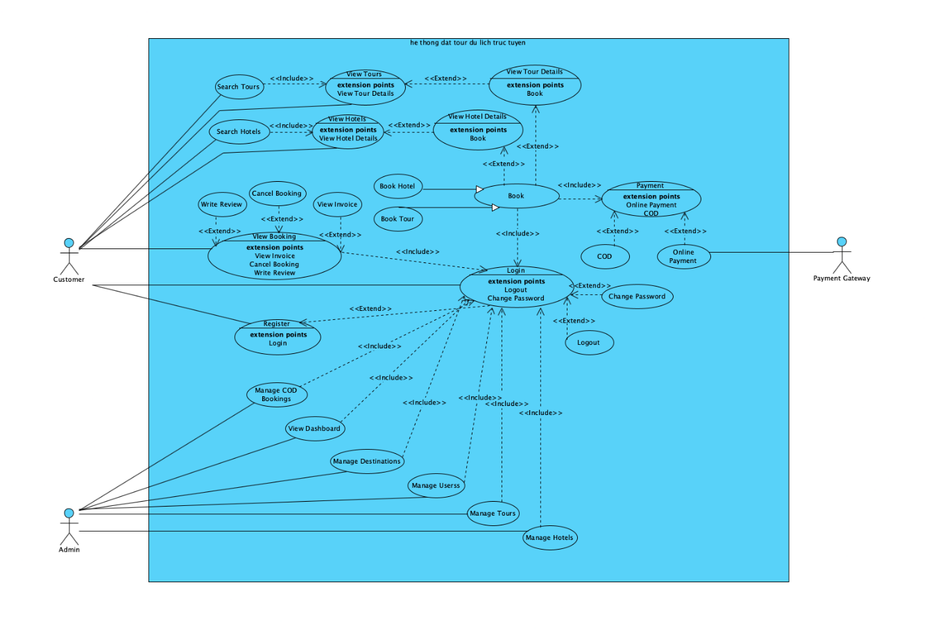

Mô tả Use Case tổng quát:
Khách hàng truy cập hệ thống, thực hiện đăng ký hoặc đăng nhập để sử dụng các chức năng tìm kiếm tour du lịch và khách sạn. Sau khi lựa chọn dịch vụ phù hợp, khách hàng có thể thực hiện đặt tour hoặc đặt phòng khách sạn và tiến hành thanh toán trực tuyến thông qua cổng thanh toán. Sau khi sử dụng dịch vụ, khách hàng có thể xem lại lịch sử giao dịch và thực hiện đánh giá, nhận xét.
Quản trị viên đăng nhập vào hệ thống để quản lý toàn bộ dữ liệu, bao gồm người dùng, tour du lịch, khách sạn, đơn đặt dịch vụ, thanh toán và các đánh giá của khách hàng. Ngoài ra, quản trị viên có thể xem các báo cáo thống kê nhằm hỗ trợ công tác quản lý và ra quyết định.
Cổng thanh toán tiếp nhận yêu cầu thanh toán từ hệ thống, xử lý giao dịch và gửi kết quả thanh toán trở lại hệ thống để cập nhật trạng thái đơn đặt dịch vụ.

- Use Case: Login
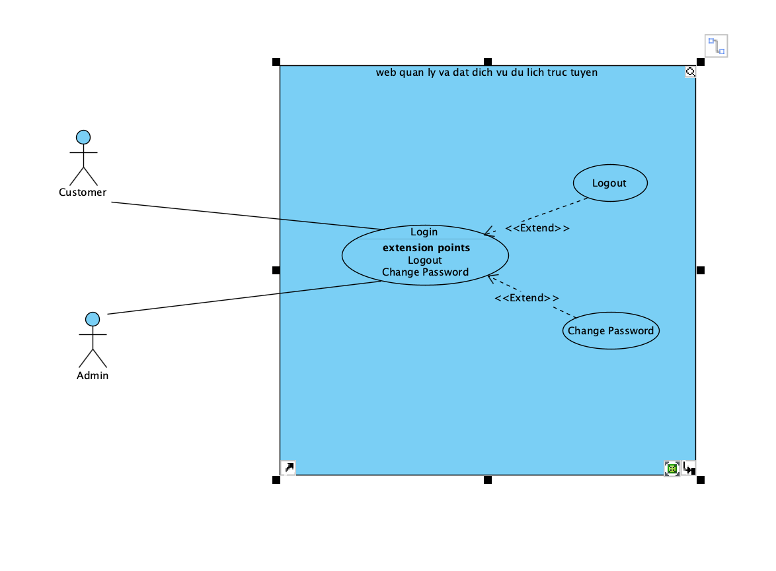

- Use Case: Search Tours
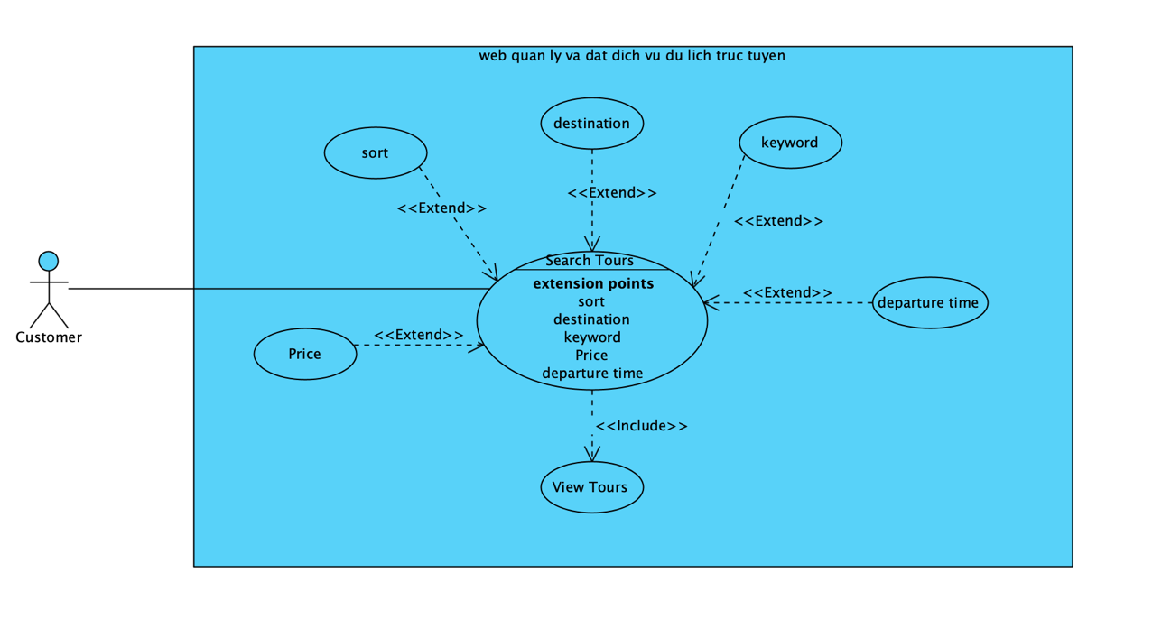
- Use Case: Search Hotels
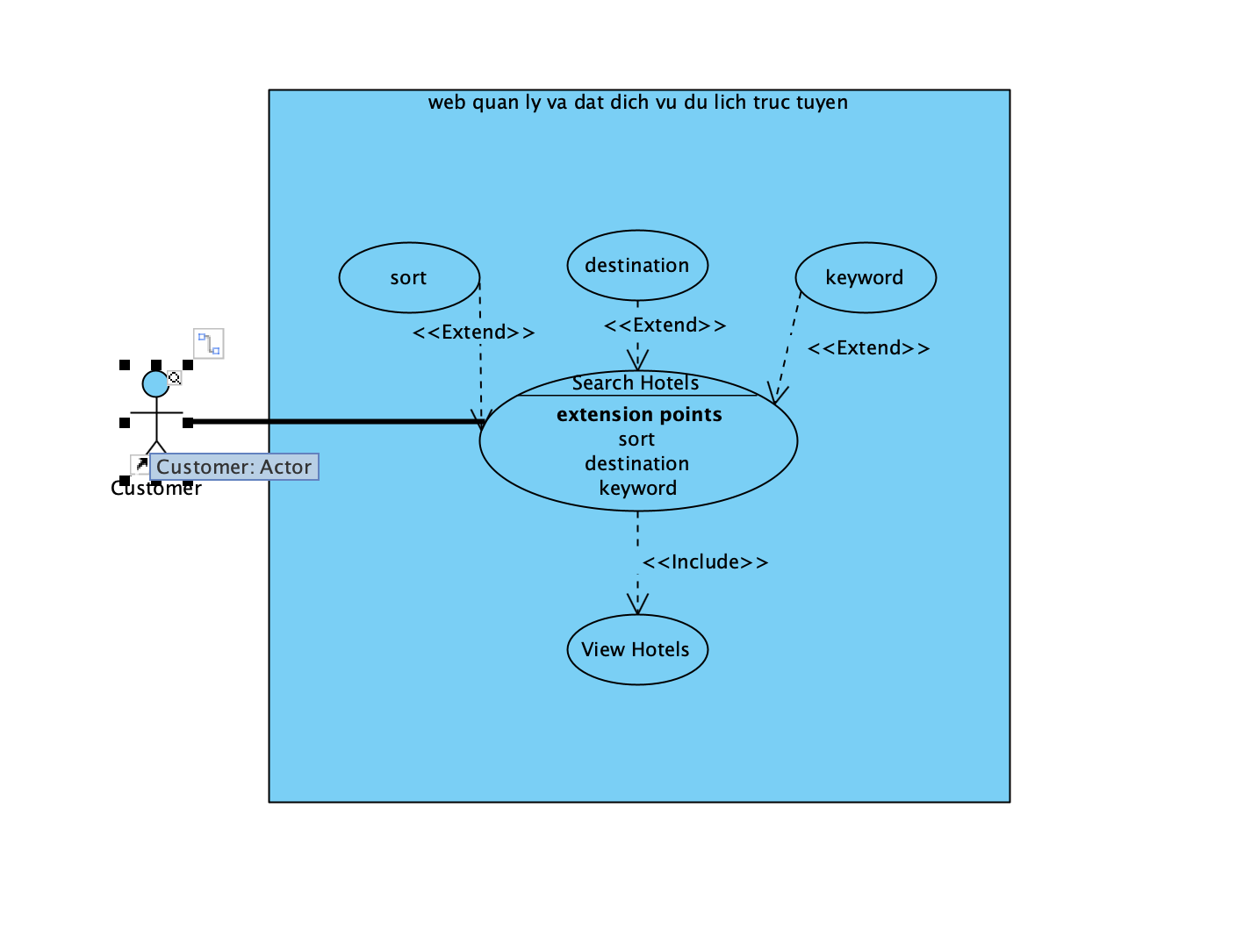

- Use Case: View Tours
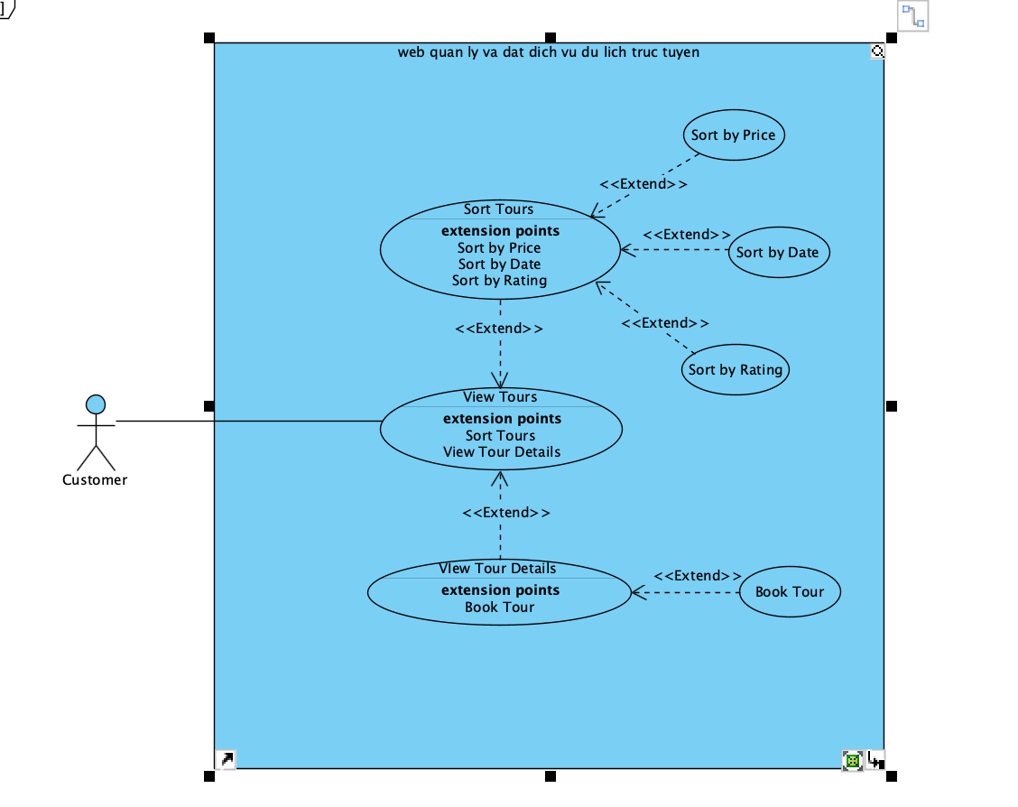
- Use Case : View Hotels

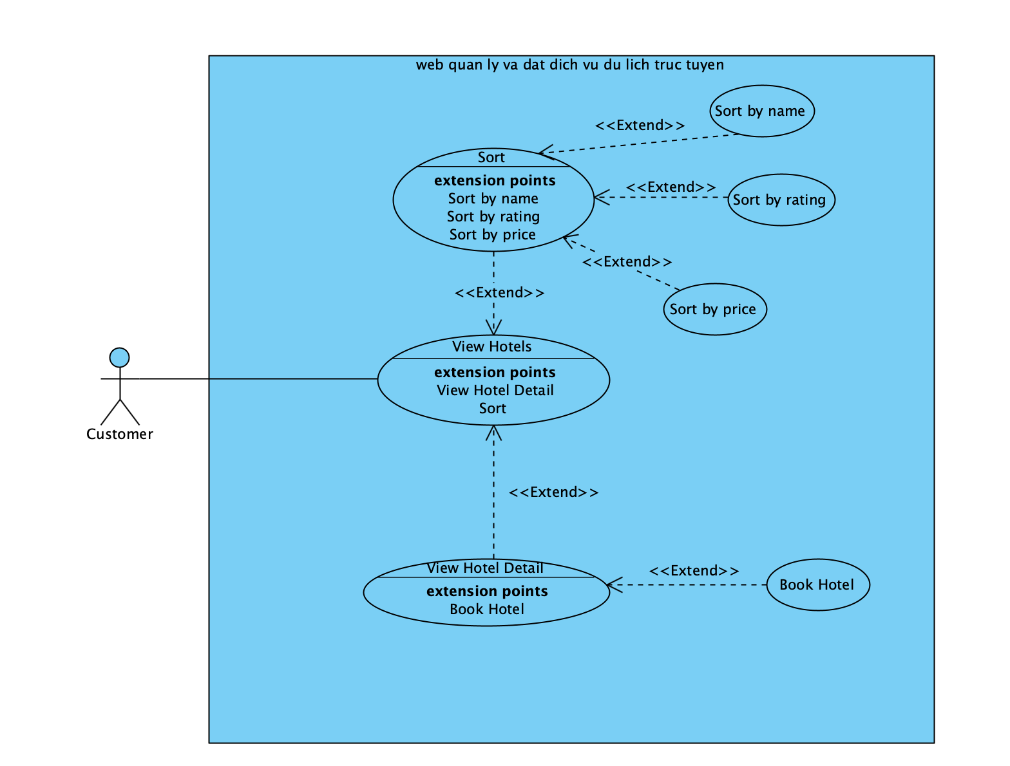

- Use Case: Book Tour
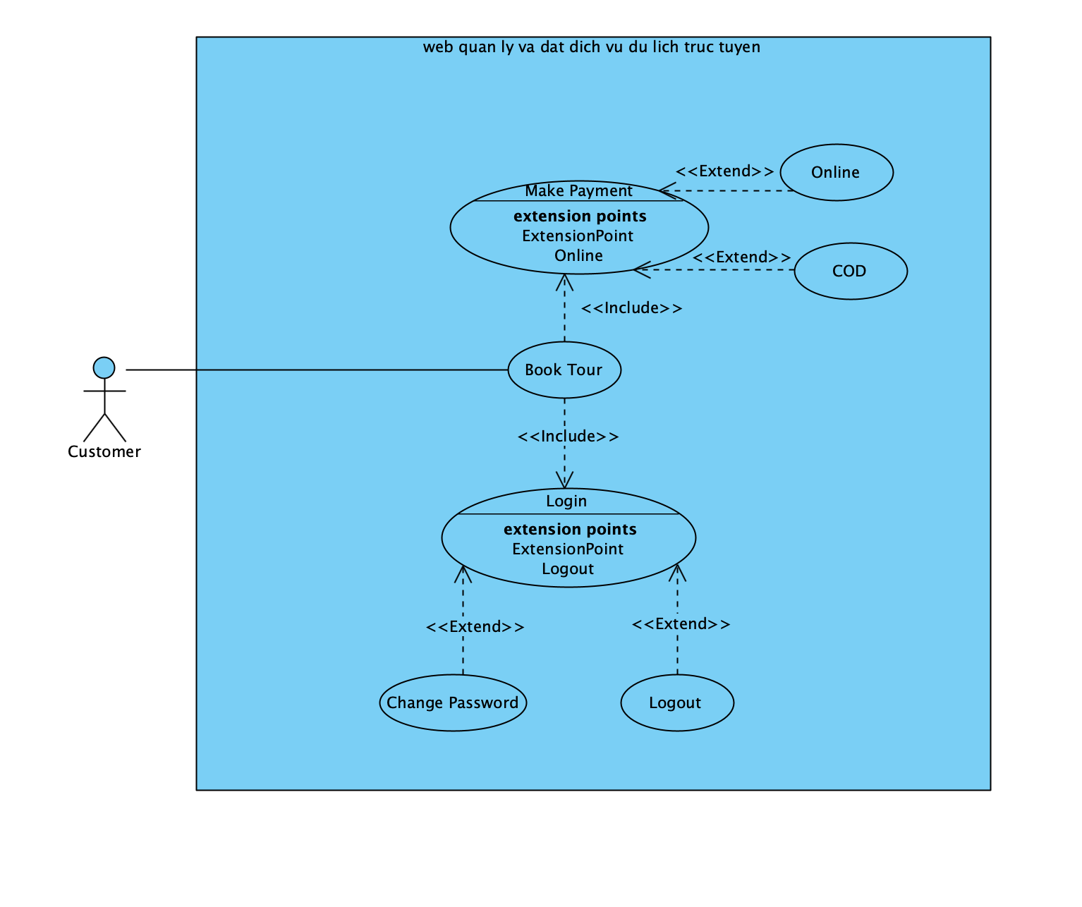
- Use Case: Book Hotel
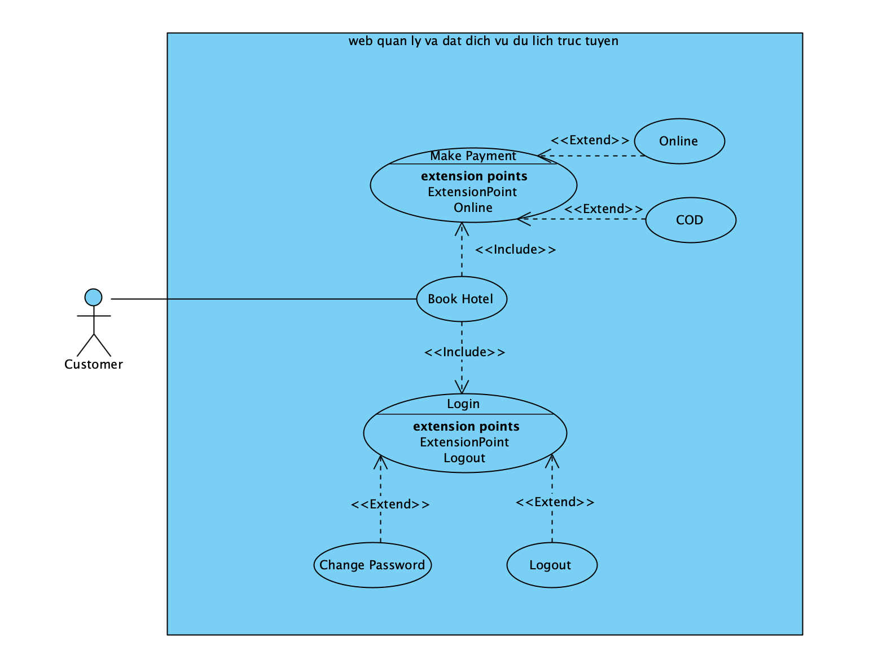
- Use Case: Make Payment

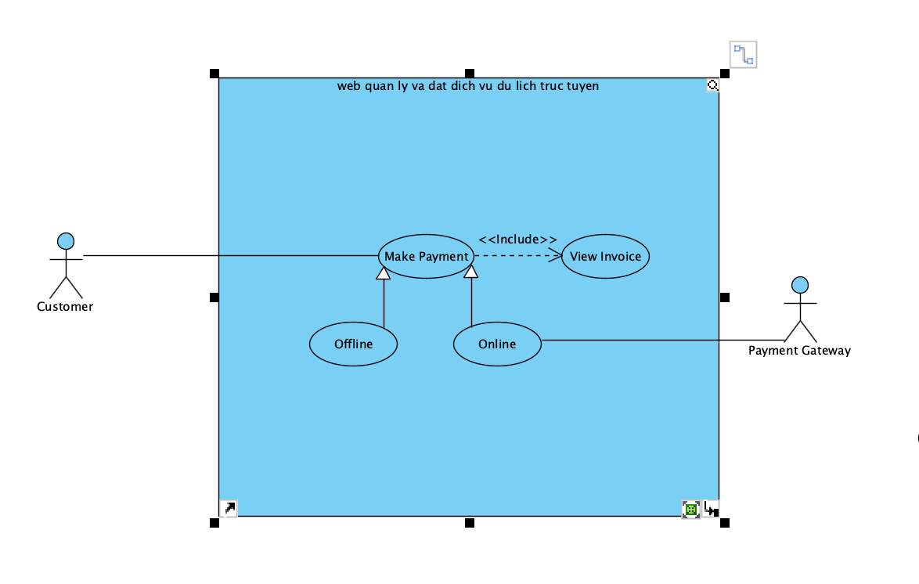

- Use Case: View Booking History
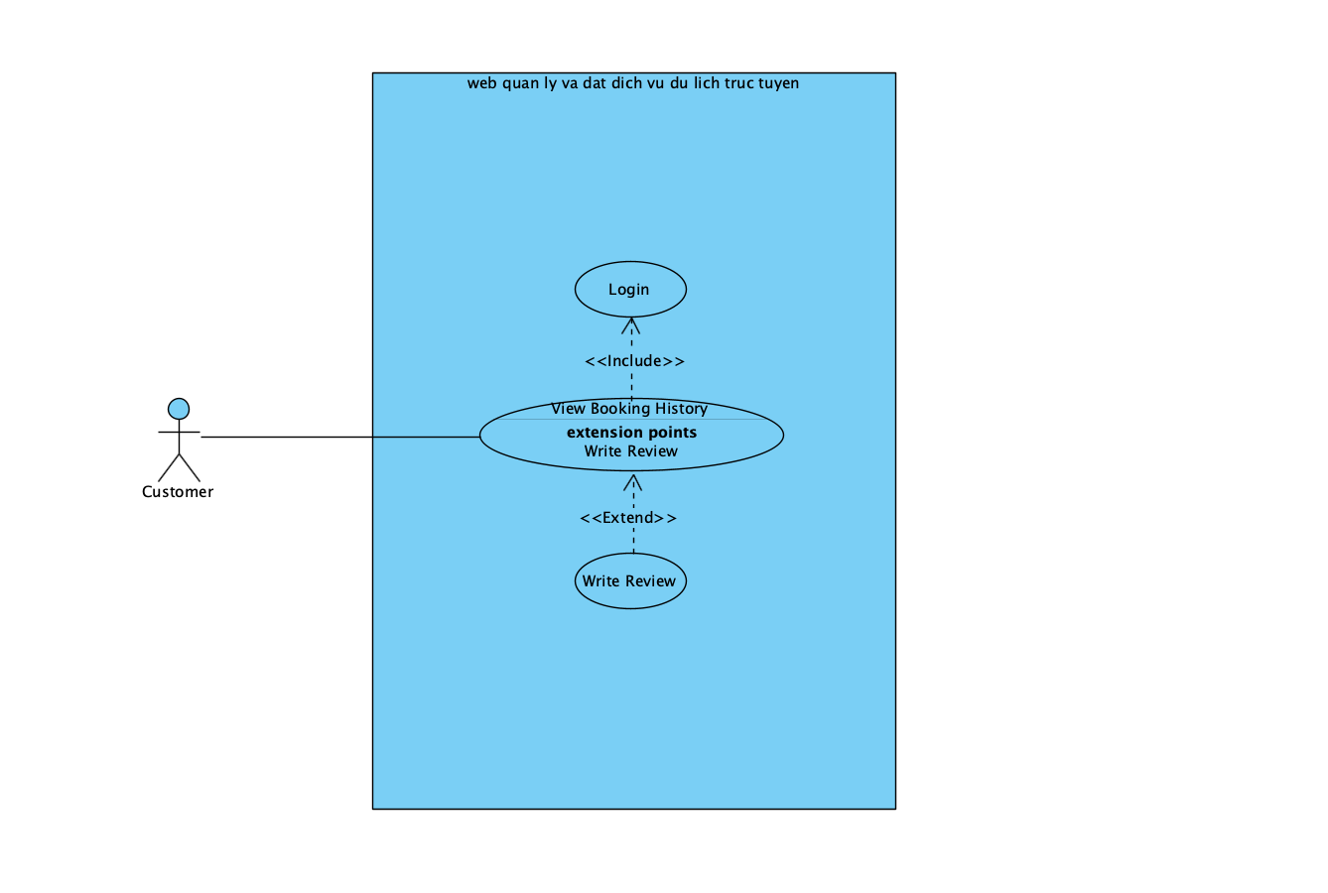

- Use Case: Manage Bookings
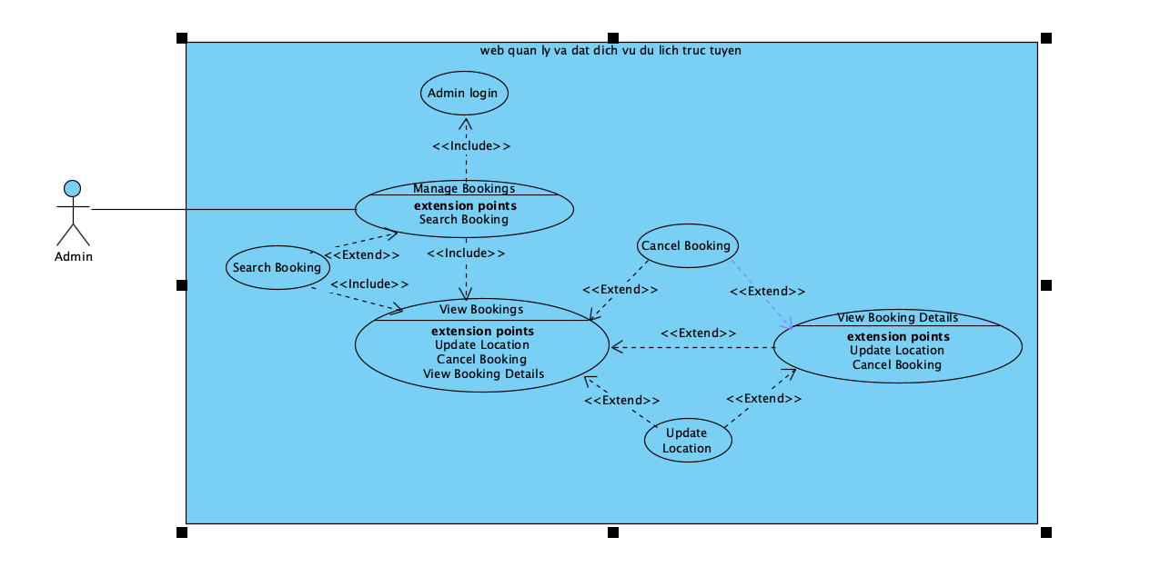

- Use Case: Manage Tours

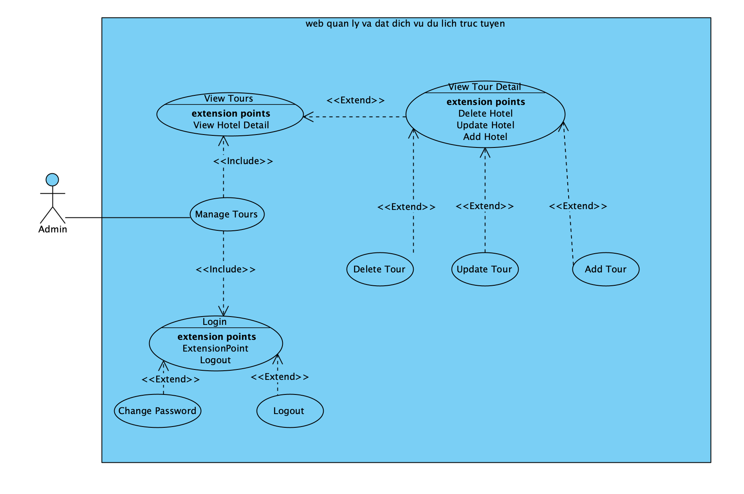

- Use Case: Manage Hotels
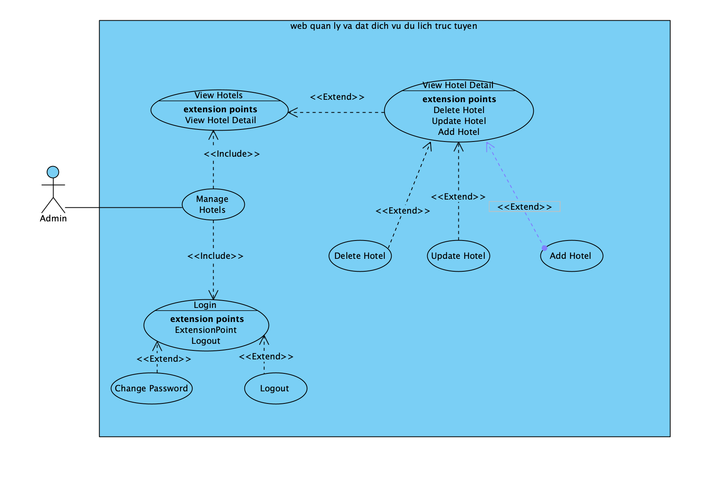

- Use Case: Manage Locations
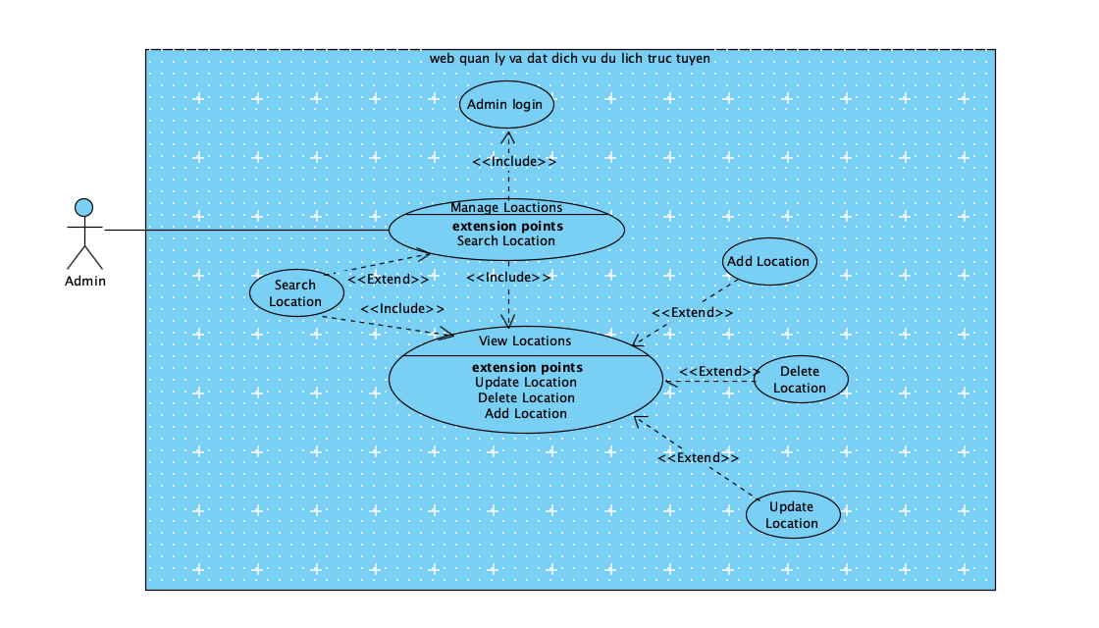

- Use Case: View Reports
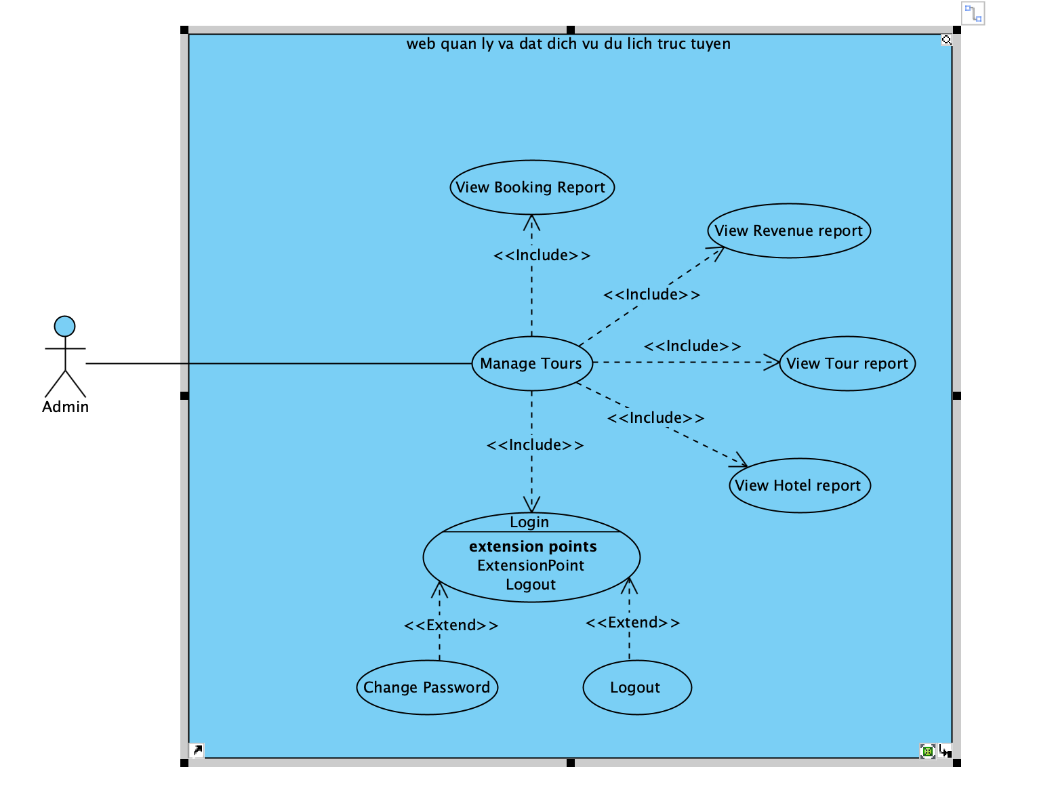

Thiết kế cơ sở dữ liệu cho hệ thống

Các tác nhân chính tham gia hệ thống
Hệ thống đặt tour và khách sạn trực tuyến được xây dựng nhằm đáp ứng nhu cầu tìm kiếm, đặt dịch vụ du lịch và lưu trú của khách hàng, đồng thời hỗ trợ doanh nghiệp trong công tác quản lý và vận hành hệ thống. Các tác nhân chính tham gia hệ thống bao gồm:
- Khách hàng (Customer)
Khách hàng là đối tượng sử dụng các dịch vụ do hệ thống cung cấp. Khách hàng có thể thực hiện các chức năng như:
- Đăng ký tài khoản và đăng nhập hệ thống.
- Tìm kiếm và xem thông tin tour du lịch.
- Tìm kiếm và xem thông tin khách sạn, phòng khách sạn.
- Đặt tour du lịch và đặt phòng khách sạn.
- Thực hiện thanh toán trực tuyến.
- Theo dõi lịch sử giao dịch và trạng thái đơn đặt.
- Đánh giá và nhận xét về các dịch vụ đã sử dụng.
- Cập nhật thông tin cá nhân.
Trong cơ sở dữ liệu, thông tin của khách hàng được lưu trữ trong bảng users và được liên kết với các bảng tour_bookings, hotel_bookings, payments và reviews.
- Quản trị viên (Admin)
Quản trị viên là người chịu trách nhiệm quản lý, vận hành và duy trì hoạt động của hệ thống.
Các chức năng chính bao gồm:
- Quản lý thông tin người dùng.
- Quản lý tour du lịch.
- Quản lý khách sạn và phòng khách sạn.
- Quản lý đơn đặt tour và đơn đặt phòng.
- Quản lý thanh toán.
- Quản lý đánh giá của khách hàng.
- Thực hiện thống kê và báo cáo doanh thu.
Thông tin của quản trị viên cũng được lưu trữ trong bảng users và được phân biệt thông qua cơ chế phân quyền sử dụng bảng roles.
- Cổng thanh toán ( Payment Gateway)
Cổng thanh toán là hệ thống bên thứ ba được tích hợp nhằm xử lý các giao dịch thanh toán trực tuyến.
Các chức năng chính:
- Tiếp nhận yêu cầu thanh toán từ hệ thống.
- Xử lý giao dịch thanh toán.
- Trả về kết quả giao dịch thành công hoặc thất bại.
- Hỗ trợ cập nhật trạng thái thanh toán của các đơn đặt dịch vụ.
Mặc dù không trực tiếp lưu trữ trong cơ sở dữ liệu của hệ thống, thông tin giao dịch từ cổng thanh toán sẽ được ghi nhận trong bảng payments để phục vụ quản lý và đối soát.

Giới thiệu chung về Hệ quản trị CSDL sử dụng xây dựng hệ thống
Hệ thống sử dụng MySQL làm hệ quản trị cơ sở dữ liệu (Relational Database Management System - RDBMS). Đây là một trong những hệ quản trị cơ sở dữ liệu mã nguồn mở phổ biến hiện nay, được sử dụng rộng rãi trong các ứng dụng web và hệ thống thông tin doanh nghiệp.
MySQL tổ chức dữ liệu dưới dạng các bảng có quan hệ với nhau thông qua khóa chính (Primary Key) và khóa ngoại (Foreign Key). Việc sử dụng mô hình dữ liệu quan hệ giúp đảm bảo tính nhất quán, toàn vẹn và dễ dàng quản lý dữ liệu của hệ thống.
Các đặc điểm nổi bật của MySQL:
Hiệu năng cao: MySQL có khả năng xử lý số lượng lớn dữ liệu và hỗ trợ nhiều người dùng truy cập đồng thời với thời gian phản hồi nhanh, phù hợp với các hệ thống đặt dịch vụ trực tuyến.
Đảm bảo tính toàn vẹn dữ liệu: MySQL hỗ trợ các cơ chế khóa chính, khóa ngoại và các ràng buộc dữ liệu giúp hạn chế sai sót trong quá trình lưu trữ và cập nhật dữ liệu.
Khả năng mở rộng và bảo trì tốt: Cơ sở dữ liệu có thể dễ dàng mở rộng khi hệ thống phát triển, chẳng hạn như bổ sung thêm chức năng đặt vé máy bay, đặt nhà hàng hoặc xây dựng các gói du lịch kết hợp.
Tính bảo mật cao: MySQL cung cấp cơ chế quản lý tài khoản, phân quyền truy cập và bảo vệ dữ liệu thông qua nhiều lớp bảo mật.
Dễ tích hợp với các công nghệ khác: MySQL có khả năng tích hợp tốt với Spring Boot, Hibernate và các công nghệ phát triển web hiện đại, giúp đơn giản hóa quá trình xây dựng và triển khai hệ thống.
Vai trò của MySQL trong hệ thống:
MySQL được sử dụng để lưu trữ và quản lý:
- Thông tin người dùng và phân quyền.
- Thông tin tour du lịch.
- Thông tin khách sạn và phòng khách sạn.
- Thông tin đơn đặt tour.
- Thông tin đơn đặt phòng.
- Thông tin thanh toán.
- Thông tin đánh giá và phản hồi của khách hàng.
- Dữ liệu phục vụ thống kê và báo cáo

Thiết kế CSDL (các bảng):
+ Cơ sở dữ liệu của hệ thống được xây dựng theo mô hình quan hệ (Relational Database Model). Các bảng dữ liệu được thiết kế nhằm đảm bảo tính toàn vẹn, hạn chế dư thừa dữ liệu và đáp ứng đầy đủ các yêu cầu nghiệp vụ của hệ thống đặt tour và khách sạn trực tuyến.
+ Các thuộc tính của dữ liệu;
- users: id, full_name, email, phone, password_hash, role_id, status, created_at, updated_at
- roles : id, name
- tours: id, code, name, description, duration_days, base_price, status, destination_list, departure_point, created_at, updated_at
- tour_departures: id, tour_id, departure_date, created_at
- tour_images: id, tour_id, image_url, display_order
- destinations: id, name, province, country, image_url, description, created_at
- tour_destinations: tour_id, destination_id, day_number
- hotel_types: id, code, name
- hotels: id, name, address, location, description, base_price, room_capacity, status, destination_id, hotel_type_id, created_at, updated_at
- hotel_images: id, hotel_id, image_url, display_order
- hotel_reviews: id, hotel_id, user_id, hotel_booking_id, reviewer_name, rating, comment, status, created_at
- tour_itineraries: id, tour_id, day_number, title, description, created_at
- tour_itinerary_hotels: id, itinerary_id, hotel_id, night_count
- bookings: id, booking_code, user_id, tour_id, contact_name, contact_phone, contact_email, adult_count, child_count, total_amount, booking_status, payment_status, note, created_at, updated_at
- hotel_bookings: id, booking_code, user_id, hotel_id, contact_name, contact_phone, contact_email, check_in_date, check_out_date, room_count, guest_count, payment_method, total_amount, booking_status, payment_status, note, created_at, updated_at
- payments: id, booking_id, hotel_booking_id, provider, transaction_ref, amount, payment_status, paid_at, raw_response, created_at, updated_at
- invoices: id, invoice_no, booking_id, hotel_booking_id, user_id, payment_id, issued_at, subtotal_amount, tax_amount, total_amount, billing_name, billing_phone, billing_email, billing_address, note, created_at, updated_at
- reviews: id, tour_id, user_id, reviewer_name, rating, comment, status, created_at
+ Thiết kế các Bảng:
Bảng roles
Field | Type | Null | Key | Default | Extra
id | bigint unsigned | NO | PRI | NULL | auto_increment
name | varchar(50) | NO | UNI | NULL

Bảng users
Field | Type | Null | Key | Default | Extra
id | bigint unsigned | NO | PRI | NULL | auto_increment
full_name | varchar(150) | NO |  | NULL
email | varchar(191) | NO | UNI | NULL
phone | varchar(20) | NO | UNI | NULL
password_hash | varchar(255) | NO |  | NULL
role_id | bigint unsigned | NO | MUL | NULL
status | enum('active','blocked') | NO |  | active
created_at | timestamp | YES |  | CURRENT_TIMESTAMP | DEFAULT_GENERATED
updated_at | timestamp | YES |  | CURRENT_TIMESTAMP | DEFAULT_GENERATED on update CURRENT_TIMESTAMP

Bảng tours
Field | Type | Null | Key | Default | Extra
id | bigint unsigned | NO | PRI | NULL | auto_increment
code | varchar(30) | NO | UNI | NULL
name | varchar(255) | NO |  | NULL
description | text | YES |  | NULL
duration_days | int unsigned | NO |  | 1
base_price | decimal(12,2) | NO |  | 0.00
destination_list | json | YES |  | NULL
departure_point | varchar(64) | YES |  | NULL
status | enum('published','archived') | NO |  | published
created_at | timestamp | YES |  | CURRENT_TIMESTAMP | DEFAULT_GENERATED
updated_at | timestamp | YES |  | CURRENT_TIMESTAMP | DEFAULT_GENERATED on update CURRENT_TIMESTAMP

Bảng tour_departures
Field | Type | Null | Key | Default | Extra
id | bigint unsigned | NO | PRI | NULL | auto_increment
tour_id | bigint unsigned | NO | MUL | NULL
departure_date | date | NO |  | NULL
created_at | timestamp | YES |  | CURRENT_TIMESTAMP | DEFAULT_GENERATED

Bảng tour_images
Field | Type | Null | Key | Default | Extra
id | bigint unsigned | NO | PRI | NULL | auto_increment
tour_id | bigint unsigned | NO | MUL | NULL
image_url | varchar(500) | NO |  | NULL
display_order | int unsigned | NO |  | 0

Bảng destinations
Field | Type | Null | Key | Default | Extra
id | bigint unsigned | NO | PRI | NULL | auto_increment
name | varchar(150) | NO |  | NULL
province | varchar(150) | YES |  | NULL
country | varchar(150) | YES |  | Viet Nam
image_url | varchar(500) | YES |  | NULL
description | text | YES |  | NULL
created_at | timestamp | YES |  | CURRENT_TIMESTAMP | DEFAULT_GENERATED

Bảng tour_destinations
Field | Type | Null | Key | Default | Extra
tour_id | bigint unsigned | NO | PRI | NULL
destination_id | bigint unsigned | NO | PRI | NULL
day_number | int unsigned | YES |  | NULL

Bảng hotel_types
Field | Type | Null | Key | Default | Extra
id | bigint unsigned | NO | PRI | NULL | auto_increment
code | varchar(50) | NO | UNI | NULL
name | varchar(120) | NO |  | NULL

Bảng hotels
Field | Type | Null | Key | Default | Extra
id | bigint unsigned | NO | PRI | NULL | auto_increment
name | varchar(255) | NO |  | NULL
address | varchar(255) | YES |  | NULL
location | varchar(255) | YES |  | NULL
description | text | YES |  | NULL
base_price | decimal(12,2) | YES |  | NULL
room_capacity | int unsigned | YES |  | NULL
status | enum('active','blocked') | NO |  | active
destination_id | bigint unsigned | YES | MUL | NULL
hotel_type_id | bigint unsigned | YES | MUL | NULL
created_at | timestamp | YES |  | CURRENT_TIMESTAMP | DEFAULT_GENERATED
updated_at | timestamp | YES |  | CURRENT_TIMESTAMP | DEFAULT_GENERATED on update CURRENT_TIMESTAMP

Bảng hotel_images
Field | Type | Null | Key | Default | Extra
id | bigint unsigned | NO | PRI | NULL | auto_increment
hotel_id | bigint unsigned | NO | MUL | NULL
image_url | varchar(500) | NO |  | NULL
display_order | int unsigned | NO |  | 0

Bảng hotel_reviews
Field | Type | Null | Key | Default | Extra
id | bigint unsigned | NO | PRI | NULL | auto_increment
hotel_id | bigint unsigned | NO | MUL | NULL
user_id | bigint unsigned | YES | MUL | NULL
reviewer_name | varchar(150) | NO |  | NULL
rating | tinyint unsigned | NO |  | NULL
comment | text | YES |  | NULL
status | enum('visible','hidden') | NO |  | visible
created_at | timestamp | YES |  | CURRENT_TIMESTAMP | DEFAULT_GENERATED
hotel_booking_id | bigint unsigned | YES | UNI | NULL

Bảng tour_itineraries
Field | Type | Null | Key | Default | Extra
id | bigint unsigned | NO | PRI | NULL | auto_increment
tour_id | bigint unsigned | NO | MUL | NULL
day_number | int unsigned | NO |  | NULL
title | varchar(255) | NO |  | NULL
description | text | YES |  | NULL
created_at | timestamp | YES |  | CURRENT_TIMESTAMP | DEFAULT_GENERATED

Bảng tour_itinerary_hotels
Field | Type | Null | Key | Default | Extra
id | bigint unsigned | NO | PRI | NULL | auto_increment
itinerary_id | bigint unsigned | NO | MUL | NULL
hotel_id | bigint unsigned | NO | MUL | NULL
night_count | int unsigned | YES |  | NULL

Bảng bookings
Field | Type | Null | Key | Default | Extra
id | bigint unsigned | NO | PRI | NULL | auto_increment
booking_code | varchar(30) | NO | UNI | NULL
user_id | bigint unsigned | NO | MUL | NULL
tour_id | bigint unsigned | NO | MUL | NULL
contact_name | varchar(150) | NO |  | NULL
contact_phone | varchar(20) | NO |  | NULL
contact_email | varchar(191) | NO |  | NULL
adult_count | int unsigned | NO |  | 1
child_count | int unsigned | NO |  | 0
total_amount | decimal(12,2) | NO |  | 0.00
booking_status | enum('pending','confirmed','cancelled','completed') | NO |  | pending
payment_status | enum('unpaid','paid','failed','refunded') | NO |  | unpaid
note | text | YES |  | NULL
created_at | timestamp | YES |  | CURRENT_TIMESTAMP | DEFAULT_GENERATED
updated_at | timestamp | YES |  | CURRENT_TIMESTAMP | DEFAULT_GENERATED on update CURRENT_TIMESTAMP

Bảng hotel_bookings
Field | Type | Null | Key | Default | Extra
id | bigint unsigned | NO | PRI | NULL | auto_increment
booking_code | varchar(30) | NO | UNI | NULL
user_id | bigint unsigned | NO | MUL | NULL
hotel_id | bigint unsigned | NO | MUL | NULL
contact_name | varchar(150) | NO |  | NULL
contact_phone | varchar(20) | NO |  | NULL
contact_email | varchar(191) | NO |  | NULL
check_in_date | date | NO |  | NULL
check_out_date | date | NO |  | NULL
room_count | int unsigned | NO |  | 1
guest_count | int unsigned | NO |  | 1
payment_method | enum('vnpay','cod') | NO |  | cod
total_amount | decimal(12,2) | NO |  | 0.00
booking_status | enum('pending','confirmed','cancelled','completed') | NO |  | pending
payment_status | enum('unpaid','paid','failed','refunded') | NO |  | unpaid
note | text | YES |  | NULL
created_at | timestamp | YES |  | CURRENT_TIMESTAMP | DEFAULT_GENERATED
updated_at | timestamp | YES |  | CURRENT_TIMESTAMP | DEFAULT_GENERATED on update CURRENT_TIMESTAMP

Bảng payments
Field | Type | Null | Key | Default | Extra
id | bigint unsigned | NO | PRI | NULL | auto_increment
booking_id | bigint unsigned | YES | MUL | NULL
hotel_booking_id | bigint unsigned | YES | MUL | NULL
provider | enum('vnpay','cod') | NO |  | NULL
transaction_ref | varchar(100) | NO | UNI | NULL
amount | decimal(12,2) | NO |  | NULL
payment_status | enum('pending','success','failed','refunded') | NO |  | pending
paid_at | datetime | YES |  | NULL
raw_response | json | YES |  | NULL
created_at | timestamp | YES |  | CURRENT_TIMESTAMP | DEFAULT_GENERATED
updated_at | timestamp | YES |  | CURRENT_TIMESTAMP | DEFAULT_GENERATED on update CURRENT_TIMESTAMP

Bảng invoices
Field | Type | Null | Key | Default | Extra
id | bigint unsigned | NO | PRI | NULL | auto_increment
invoice_no | varchar(30) | NO | UNI | NULL
booking_id | bigint unsigned | YES | UNI | NULL
hotel_booking_id | bigint unsigned | YES | UNI | NULL
user_id | bigint unsigned | NO | MUL | NULL
payment_id | bigint unsigned | YES | MUL | NULL
issued_at | datetime | NO |  | CURRENT_TIMESTAMP | DEFAULT_GENERATED
subtotal_amount | decimal(12,2) | NO |  | 0.00
tax_amount | decimal(12,2) | NO |  | 0.00
total_amount | decimal(12,2) | NO |  | 0.00
billing_name | varchar(150) | NO |  | NULL
billing_phone | varchar(20) | YES |  | NULL
billing_email | varchar(191) | YES |  | NULL
billing_address | varchar(255) | YES |  | NULL
note | varchar(255) | YES |  | NULL
created_at | timestamp | YES |  | CURRENT_TIMESTAMP | DEFAULT_GENERATED
updated_at | timestamp | YES |  | CURRENT_TIMESTAMP | DEFAULT_GENERATED on update CURRENT_TIMESTAMP

Bảng reviews
Field | Type | Null | Key | Default | Extra
id | bigint unsigned | NO | PRI | NULL | auto_increment
tour_id | bigint unsigned | NO | MUL | NULL
user_id | bigint unsigned | YES | MUL | NULL
reviewer_name | varchar(150) | NO |  | NULL
rating | tinyint unsigned | NO |  | NULL
comment | text | YES |  | NULL
status | enum('visible','hidden') | NO |  | visible
created_at | timestamp | YES |  | CURRENT_TIMESTAMP | DEFAULT_GENERATED

+ Quan hệ giữa các Table
- roles 1-N users
- users 1-N bookings
- users 1-N hotel_bookings
- users 1-N reviews
- users 1-N hotel_reviews
- tours 1-N tour_departures
- tours 1-N tour_images
- tours 1-N bookings
- tours 1-N reviews
- tours 1-N tour_itineraries
- tours N-N destinations (qua tour_destinations)
- destinations 1-N hotels
- hotels 1-N hotel_images
- hotels 1-N hotel_reviews
- hotels 1-N hotel_bookings
- hotel_types 1-N hotels
- tour_itineraries 1-N tour_itinerary_hotels
- hotels 1-N tour_itinerary_hotels
- bookings 1-N payments
- hotel_bookings 1-N payments
- bookings 1-1 invoices
- hotel_bookings 1-1 invoices
- payments 1-N invoices

Biểu đồ CSDL:

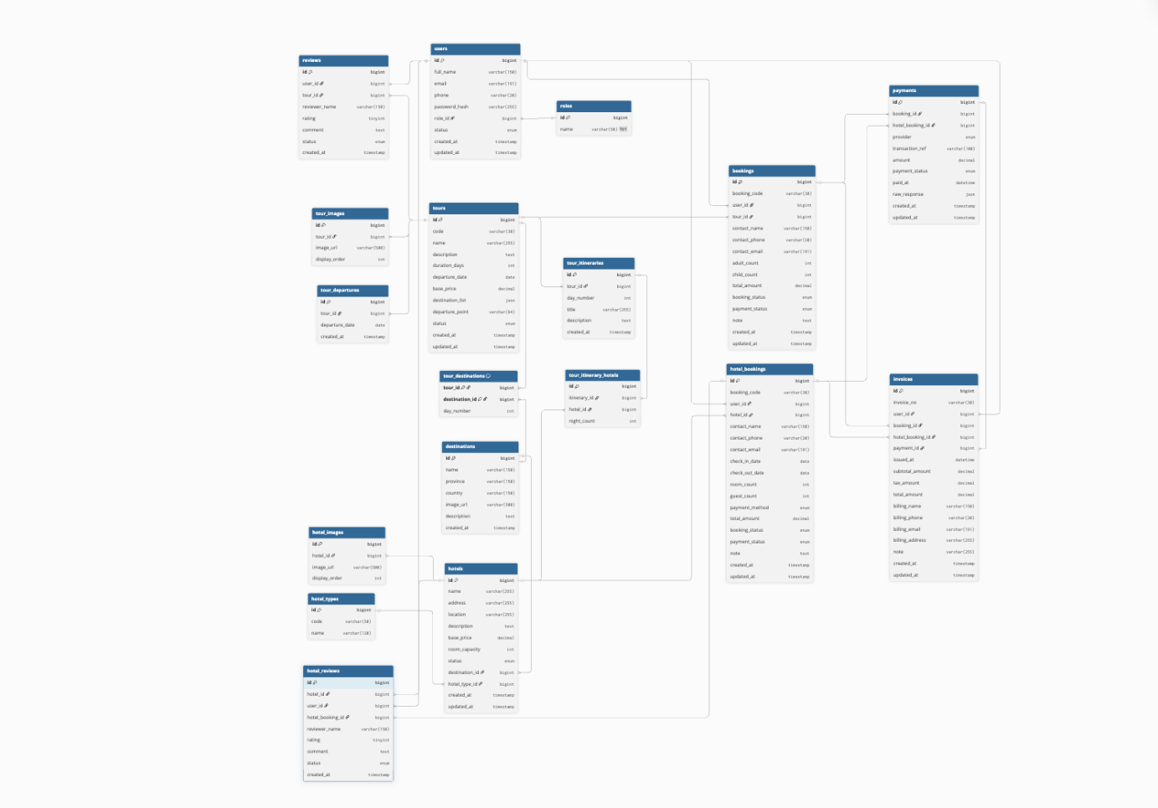

Biểu đồ ERD trên mô tả toàn bộ cấu trúc dữ liệu của hệ thống, thể hiện các thực thể và mối quan hệ giữa chúng. Việc thiết kế cơ sở dữ liệu theo mô hình quan hệ giúp hệ thống đảm bảo tính nhất quán của dữ liệu, hạn chế dư thừa thông tin và đáp ứng đầy đủ các yêu cầu nghiệp vụ của hệ thống đặt tour và khách sạn trực tuyến.

Thu thập dữ liệu cho hệ thống

Nguồn thu thập dữ liệu
Để xây dựng hệ thống đặt tour và khách sạn trực tuyến đáp ứng yêu cầu thực tế, dữ liệu của hệ thống được thu thập từ nhiều nguồn khác nhau nhằm đảm bảo tính chính xác, đa dạng và phù hợp với nghiệp vụ của hệ thống.Admin có thể thu thập dữ liệu từ nhiều nguồn khác nhau như Google, OpenAI...
+Dữ liệu tour du lịch:
Thông tin về các tour du lịch được tham khảo từ các website du lịch và lữ hành uy tín tại Việt Nam như:
- Website của các công ty lữ hành trong nước.
- Các nền tảng đặt tour trực tuyến.
- Các trang giới thiệu địa điểm du lịch và cẩm nang du lịch.
Dữ liệu thu thập bao gồm:
- Mã tour.
- Tên tour.
- Điểm khởi hành.
- Điểm đến.
- Thời gian khởi hành.
- Thời lượng tour.
- Giá tour.
- Lịch trình tham quan.
- Hình ảnh minh họa.
+Dữ liệu khách sạn
Thông tin khách sạn được tham khảo từ các website đặt phòng trực tuyến và website chính thức của các khách sạn.
Dữ liệu thu thập bao gồm:
- Tên khách sạn.
- Địa chỉ.
- Vị trí.
- Loại khách sạn.
- Mức giá.
- Sức chứa.
- Hình ảnh khách sạn.
- Thông tin mô tả và tiện ích.
+Dữ liệu địa điểm du lịch
Dữ liệu địa điểm được thu thập từ các trang thông tin du lịch, cẩm nang du lịch và các nguồn dữ liệu công khai.
Dữ liệu bao gồm:
- Tên địa điểm.
- Tỉnh, thành phố.
- Quốc gia.
- Hình ảnh.
- Thông tin giới thiệu.
+Dữ liệu người dùng
Dữ liệu người dùng được tạo trong quá trình đăng ký tài khoản và sử dụng hệ thống.
Dữ liệu bao gồm:
- Họ tên.
- Email.
- Số điện thoại.
- Mật khẩu đã mã hóa.
- Vai trò người dùng.
- Trạng thái tài khoản.
+Dữ liệu giao dịch
Dữ liệu giao dịch được sinh ra trong quá trình khách hàng sử dụng hệ thống.
Dữ liệu bao gồm:
- Đơn đặt tour.
- Đơn đặt phòng khách sạn.
- Thanh toán.
- Hóa đơn.
- Đánh giá và nhận xét của khách hàng.
Các dữ liệu trên được lưu trữ tập trung trong cơ sở dữ liệu MySQL nhằm đảm bảo tính nhất quán, hỗ trợ việc tìm kiếm, quản lý và thống kê dữ liệu một cách hiệu quả.
    - Thu thập dữ liệu thực tế phù hợp và lưu trong CSDL đã thiết kế.
Để phục vụ việc kiểm thử và mô phỏng hoạt động thực tế của hệ thống, nhóm tiến hành xây dựng bộ dữ liệu mẫu dựa trên các thông tin du lịch phổ biến tại Việt Nam.
Dữ liệu vai trò người dùng (roles)
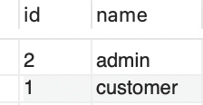
Dữ liệu người dùng (users)
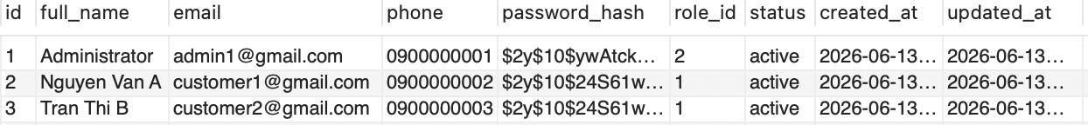
Dữ liệu địa điểm du lịch (destinations)
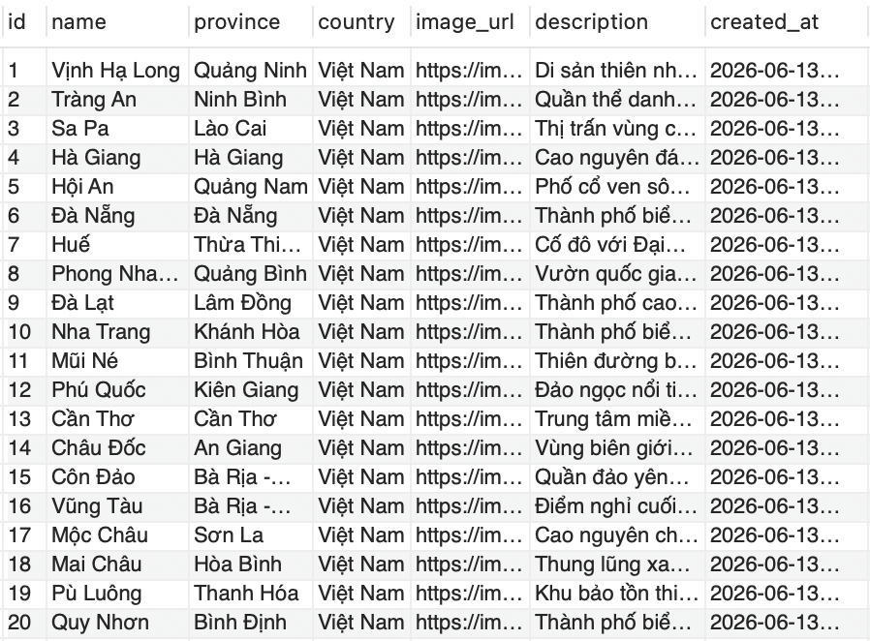

Dữ liệu tour du lịch (tours)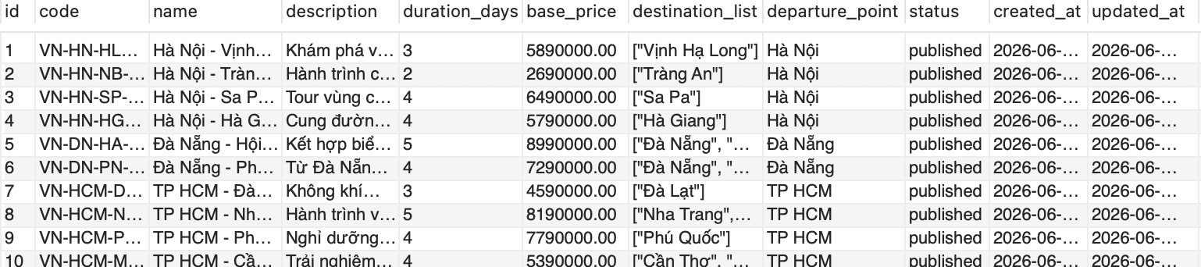

Dữ liệu khách sạn (hotels)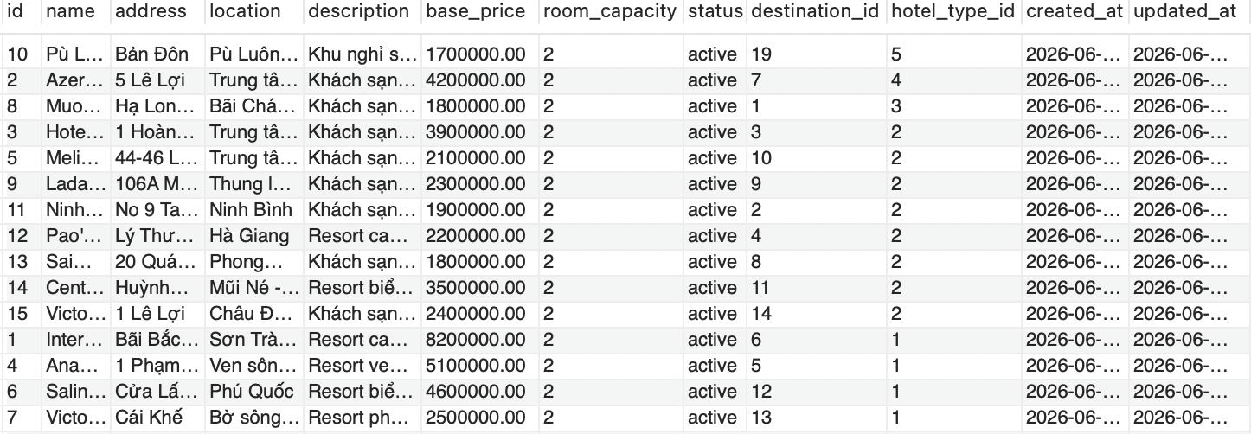
Dữ liệu đơn đặt tour (bookings)
Dữ liệu đơn đặt phòng (hotel_bookings)
Dữ liệu thanh toán (payments)
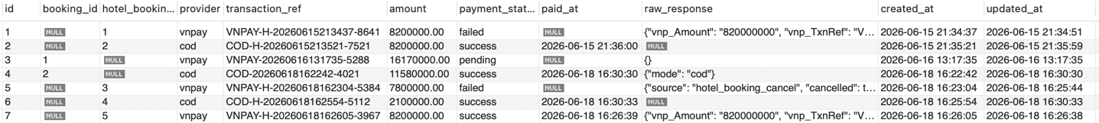
Bộ dữ liệu mẫu trên phản ánh tương đối đầy đủ các nghiệp vụ chính của hệ thống đặt tour và khách sạn trực tuyến, bao gồm quản lý người dùng, quản lý tour, quản lý khách sạn, đặt dịch vụ và thanh toán. Dữ liệu được lưu trữ trong cơ sở dữ liệu MySQL theo mô hình quan hệ đã thiết kế, giúp phục vụ hiệu quả cho quá trình phát triển, kiểm thử và đánh giá hệ thống.

Chương 3: CÀI ĐẶT HỆ THỐNG

3.1 Giới thiệu chung về cài đặt hệ thống
Sau khi hoàn thành quá trình phân tích và thiết kế hệ thống, nhóm tiến hành cài đặt hệ thống web quản lý và đặt dịch vụ du lịch trực tuyến. Hệ thống đặt tour và khách sạn trực tuyến được xây dựng dưới dạng ứng dụng web, cho phép người dùng tìm kiếm, đặt tour du lịch, đặt khách sạn và thực hiện thanh toán trực tuyến thông qua môi trường Internet. Hệ thống được phát triển theo mô hình kiến trúc nhiều tầng (Multi-tier Architecture), bao gồm giao diện người dùng (Frontend), tầng xử lý nghiệp vụ (Backend) và tầng cơ sở dữ liệu (Database).
Trong quá trình cài đặt, hệ thống được triển khai trên môi trường phát triển cục bộ (Local Development Environment), sử dụng các công nghệ ReactJS, Spring Boot và MySQL. Các thành phần của hệ thống được tách biệt nhằm đảm bảo tính độc lập, dễ bảo trì, dễ nâng cấp và có khả năng mở rộng trong tương lai.

3.1.1 Môi trường cài đặt hệ thống
- Cấu hình máy cần thiết để cài đặt
Để đảm bảo hệ thống hoạt động ổn định trong quá trình phát triển, kiểm thử và triển khai, máy tính cần đáp ứng cấu hình tối thiểu như sau:
- CPU: Intel Core i5 hoặc tương đương trở lên.
- RAM: tối thiểu 8GB.
- Ổ cứng: còn trống tối thiểu 10GB.
- Hệ điều hành: Window > 10 hoặc MacOS..
- Kết nối Internet để tải thư viện, cài đặt package và kiểm thử thanh toán.
Cấu hình trên đáp ứng nhu cầu chạy đồng thời các công cụ phát triển như IDE, cơ sở dữ liệu, trình duyệt web và máy chủ ứng dụng.
- Các phần mềm cần thiết
Các phần mềm được sử dụng trong quá trình cài đặt hệ thống gồm:

Hệ quản trị cơ sở dữ liệu
- MySQL Server 9.4.0
- MySQL Workbench
Chức năng:
- Lưu trữ dữ liệu hệ thống.
- Quản lý và thực hiện các thao tác trên cơ sở dữ liệu.
- Hỗ trợ thiết kế, truy vấn và sao lưu dữ liệu.

Môi trường phát triển Backend
- Java Development Kit (JDK) 21
- Apache Maven 4.0.0
- Visual Studio Code
Chức năng:
- Phát triển ứng dụng Spring Boot.
- Quản lý thư viện và phụ thuộc dự án.
- Biên dịch, kiểm thử và đóng gói ứng dụng.

Môi trường phát triển Frontend
- Node.js 19.2.4
- npm
- Visual Studio Code
Chức năng:
- Xây dựng giao diện người dùng bằng ReactJS.
- Quản lý các thư viện JavaScript.
- Biên dịch và chạy ứng dụng Frontend.

Trình duyệt Web
- Google Chrome
- Safari
Chức năng:
- Kiểm thử giao diện người dùng.
- Kiểm tra các chức năng của hệ thống.
- Hỗ trợ công cụ Developer Tools để gỡ lỗi ứng dụng.

Công cụ hỗ trợ API
- Postman
Chức năng:
- Kiểm thử RESTful API.
- Kiểm tra dữ liệu trao đổi giữa Frontend và Backend.
- Kiểm thử xác thực JWT và các chức năng nghiệp vụ.

Phương pháp cài đặt hệ thống
Hệ thống được cài đặt theo từng bước để đảm bảo các thành phần frontend, backend và cơ sở dữ liệu hoạt động ổn định.
+ Bước 1: Cài đặt môi trường phát triển
Nhóm tiến hành cài đặt JDK 21, Maven, Node.js, Visual Studio Code, MySQL, Git và các công cụ cần thiết. Sau đó kiểm tra phiên bản Node.js và npm để đảm bảo môi trường có thể chạy ứng dụng frontend và backend.
+ Bước 2: Khởi tạo cơ sở dữ liệu
Nhóm tạo cơ sở dữ liệu MySQL cho hệ thống. Các bảng dữ liệu được xây dựng dựa trên thiết kế ở Chương 2, bao gồm users, roles, tours, destinations, hotels, bookings, hotel_bookings, payments, invoices, reviews và các bảng liên quan.
Sau khi tạo bảng, nhóm thiết lập khóa chính, khóa ngoại và các quan hệ giữa các bảng để đảm bảo dữ liệu được lưu trữ chính xác.
Bước 3: Cài đặt backend
Backend được xây dựng để xử lý các chức năng nghiệp vụ và cung cấp API cho frontend.
- Mở dự án Spring Boot bằng Visual Studio Code.
- Cấu hình kết nối cơ sở dữ liệu trong file:
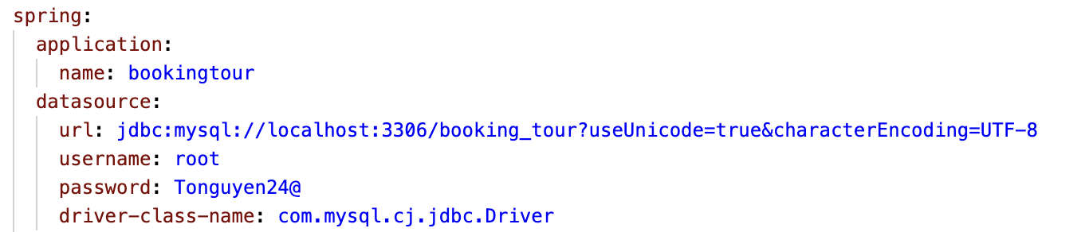
- Chạy ứng dụng:
./mvnw spring-boot:run
Sau khi khởi động thành công:
http://localhost:8080
Máy chủ Backend sẽ cung cấp các RESTful API cho hệ thống.
Bước 4: Cài đặt frontend
Frontend được xây dựng bằng ReactJS. Nhóm tổ chức giao diện thành các component để dễ quản lý và tái sử dụng.
- Mở dự án ReactJS bằng Visual Studio Code.
- Cài đặt thư viện:
npm install
- Khởi động ứng dụng:
npm run dev
Sau khi khởi động:
http://localhost:5173
Người dùng có thể truy cập hệ thống thông qua trình duyệt web.

Bước 5: Kết nối frontend với backend
Sau khi frontend và backend được cài đặt, nhóm tiến hành kết nối hai thành phần thông qua API. Frontend gửi các yêu cầu HTTP như GET, POST, PUT, DELETE đến backend. Backend xử lý yêu cầu và trả dữ liệu về cho frontend.
Ví dụ:
- Frontend gọi API lấy danh sách tour.
- Backend truy vấn bảng tours và trả danh sách tour.
- Frontend hiển thị danh sách tour lên giao diện.
- Người dùng chọn tour và gửi yêu cầu đặt tour.
- Backend tạo bản ghi trong bảng bookings.
Bước 6: Kiểm thử chức năng
Nhóm tiến hành kiểm thử các chức năng chính của hệ thống. Các chức năng được kiểm thử gồm:
- Kiểm thử chức năng đăng ký và đăng nhập.
- Kiểm thử tìm kiếm tour du lịch.
- Kiểm thử tìm kiếm khách sạn.
- Kiểm thử đặt tour và đặt phòng.
- Kiểm thử thanh toán.
- Kiểm thử chức năng quản trị.
- Kiểm thử phân quyền và bảo mật API bằng JWT.
Trong quá trình kiểm thử, nhóm sử dụng trình duyệt để kiểm tra giao diện và Postman để kiểm tra API.

Các tính năng cơ bản của hệ thống sẽ cài đặt
Hệ thống được cài đặt với các tính năng cơ bản sau:
- Đối với khách hàng
- Đăng ký tài khoản.
- Đăng nhập hệ thống.
- Xem trang chủ.
- Tìm kiếm tour du lịch.
- Xem danh sách tour.
- Xem chi tiết tour.
- Đặt tour.
- Tìm kiếm khách sạn.
- Xem danh sách khách sạn.
- Xem chi tiết khách sạn.
- Đặt khách sạn.
- Thanh toán đơn đặt.
- Xem lịch sử đặt dịch vụ.
- Xem hóa đơn.
- Gửi đánh giá.
- Đối với quản trị viên
- Đăng nhập trang quản trị.
- Quản lý người dùng.
- Quản lý tour.
- Quản lý lịch khởi hành.
- Quản lý địa điểm.
- Quản lý khách sạn.
- Quản lý hình ảnh.
- Quản lý đơn đặt tour.
- Quản lý đơn đặt khách sạn.
- Quản lý thanh toán.
- Quản lý hóa đơn.
- Quản lý đánh giá.
- Xem thống kê doanh thu.
Hệ thống được cài đặt với đầy đủ các chức năng trên nhằm đáp ứng nhu cầu đặt tour và đặt khách sạn trực tuyến của khách hàng, đồng thời hỗ trợ doanh nghiệp quản lý dữ liệu, giao dịch và hoạt động kinh doanh một cách hiệu quả.

Kết quả cài đặt hệ thống
Sau quá trình phân tích, thiết kế và phát triển, hệ thống đặt tour và khách sạn trực tuyến đã được cài đặt thành công trên môi trường phát triển cục bộ. Hệ thống đáp ứng đầy đủ các yêu cầu nghiệp vụ đặt tour du lịch, đặt phòng khách sạn, thanh toán trực tuyến và quản trị dữ liệu.
Hệ thống được xây dựng theo mô hình kiến trúc nhiều tầng (Multi-tier Architecture), trong đó giao diện người dùng được phát triển bằng ReactJS, tầng xử lý nghiệp vụ được xây dựng bằng Spring Boot và dữ liệu được lưu trữ trong hệ quản trị cơ sở dữ liệu MySQL.

3.2.1 Chương trình cài đặt
Hệ thống được triển khai theo mô hình Client – Server với các thành phần như sau:
Frontend
- Công nghệ: ReactJS
- Môi trường chạy: Node.js
- Địa chỉ truy cập: http://localhost:5173
Backend
- Công nghệ: Spring Boot 3.5.13
- Ngôn ngữ lập trình: Java 21
- Máy chủ ứng dụng: http://localhost:8080
Database
- Hệ quản trị cơ sở dữ liệu: MySQL 9.4.0
- Tên cơ sở dữ liệu: booking_tour
Sau khi cài đặt và cấu hình thành công, hệ thống có thể hoạt động ổn định, cho phép người dùng truy cập thông qua trình duyệt web và sử dụng các chức năng của hệ thống.

Giao diện chính
Trang chủ là giao diện đầu tiên khi người dùng truy cập vào hệ thống. Giao diện được thiết kế đơn giản, trực quan và thân thiện với người sử dụng.
Trang chủ gồm các thành phần chính:
- Thanh menu điều hướng gồm:
  - Trang chủ
  - Khách sạn
  - Tour
  - Điểm đến
  - Tài khoản
- Banner giới thiệu tour nổi bật.
- Form tìm kiếm tour theo địa điểm và ngày khởi hành.
- Danh sách tour nổi bật và tour mới nhất.
- Khu vực hiển thị các địa điểm du lịch phổ biến.
- Footer chứa thông tin liên hệ và điều hướng nhanh.
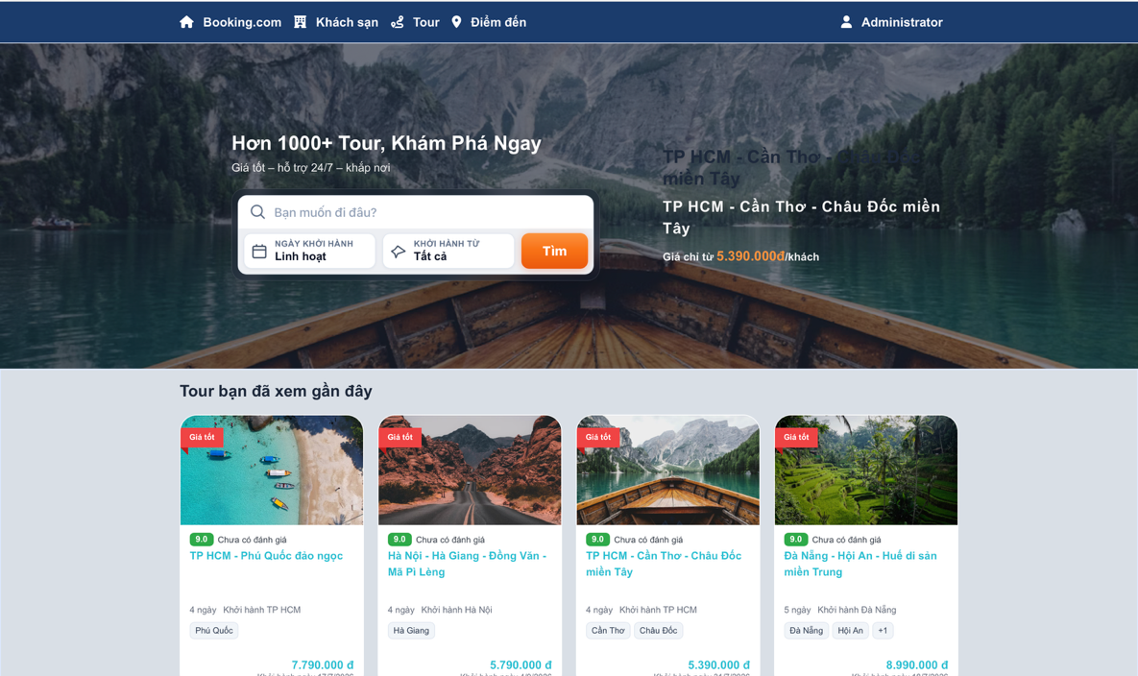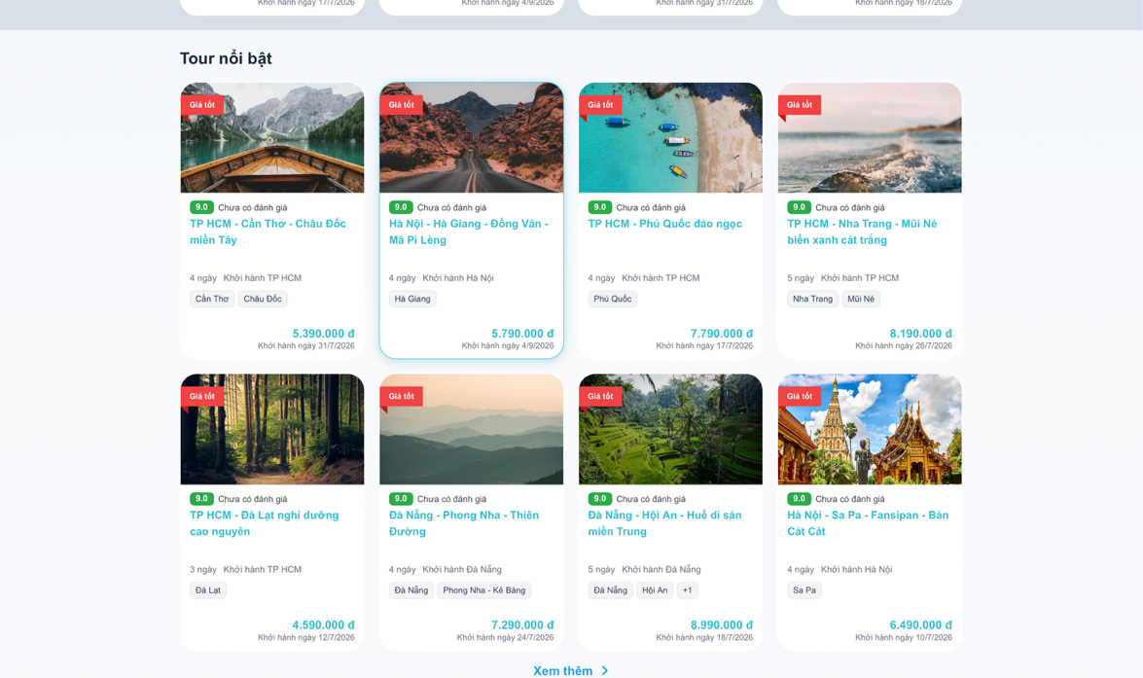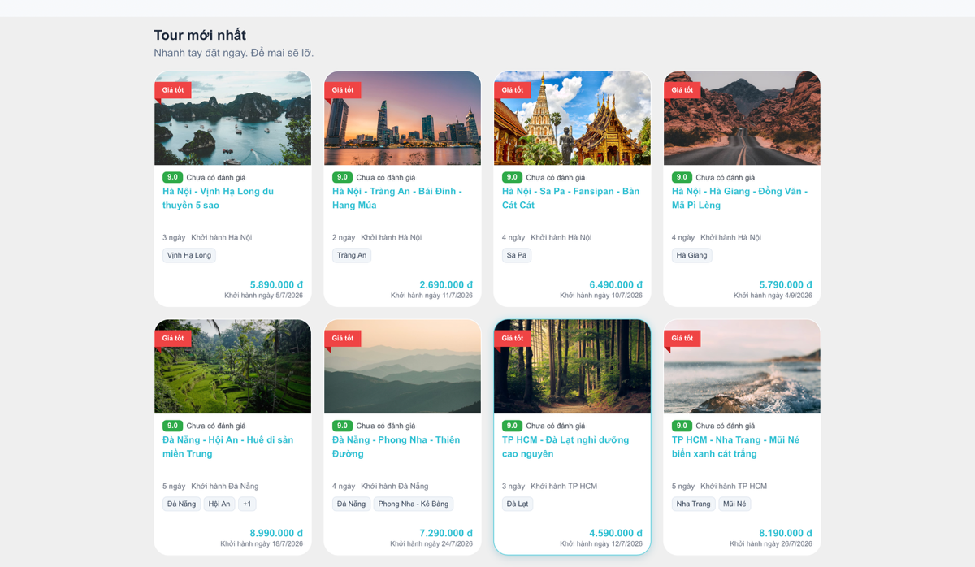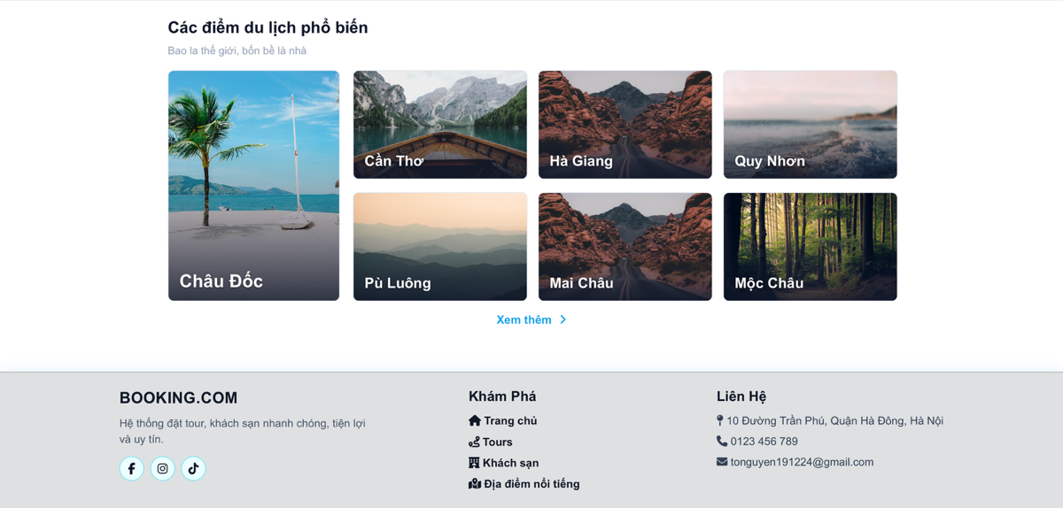
Hình 3.1. Giao diện trang chủ của hệ thống

Giao diện các chức năng cơ bản
- Giao diện đăng ký tài khoản
Cho phép người dùng tạo tài khoản mới bằng cách cung cấp:
- Họ và tên.
- Email.
- Số điện thoại.
- Mật khẩu.
Hệ thống kiểm tra tính hợp lệ của dữ liệu trước khi tạo tài khoản.
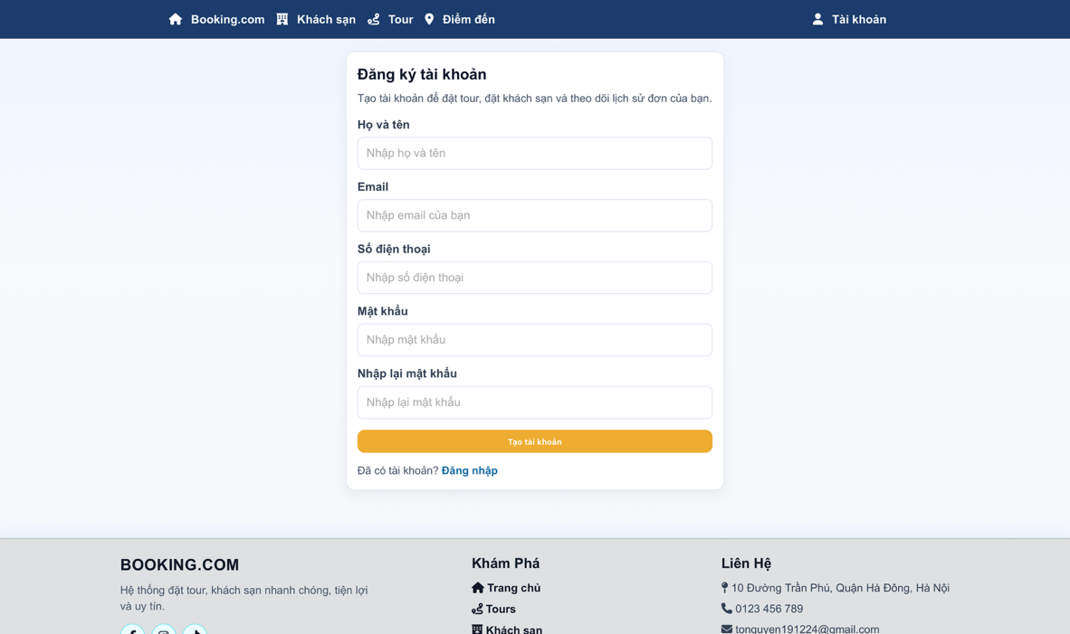
Hình 3.2. Giao diện đăng ký tài khoản
- Giao diện đăng nhập
Người dùng sử dụng email và mật khẩu để đăng nhập vào hệ thống.
Sau khi xác thực thành công, hệ thống cấp JWT Token để xác định phiên làm việc của người dùng.
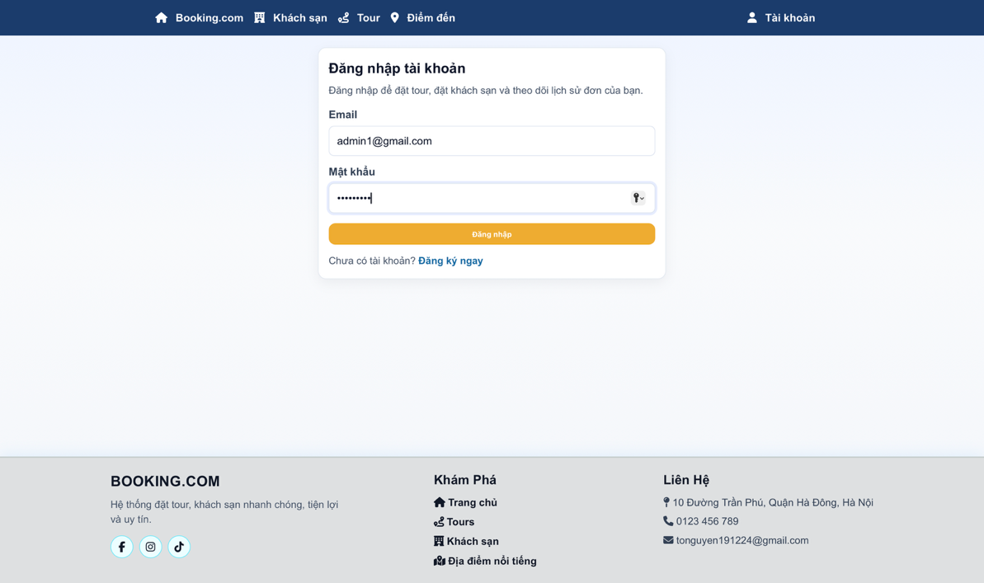
Hình 3.3. Giao diện đăng nhập
- Giao diện danh sách tour du lịch
Cho phép người dùng:
- Xem danh sách tour.
- Tìm kiếm tour theo tên.
- Lọc theo địa điểm và mức giá.
- Xem thông tin cơ bản của từng tour.
Thông tin hiển thị:
- Hình ảnh tour.
- Tên tour.
- Thời lượng tour.
- Điểm khởi hành.
- Giá tour.
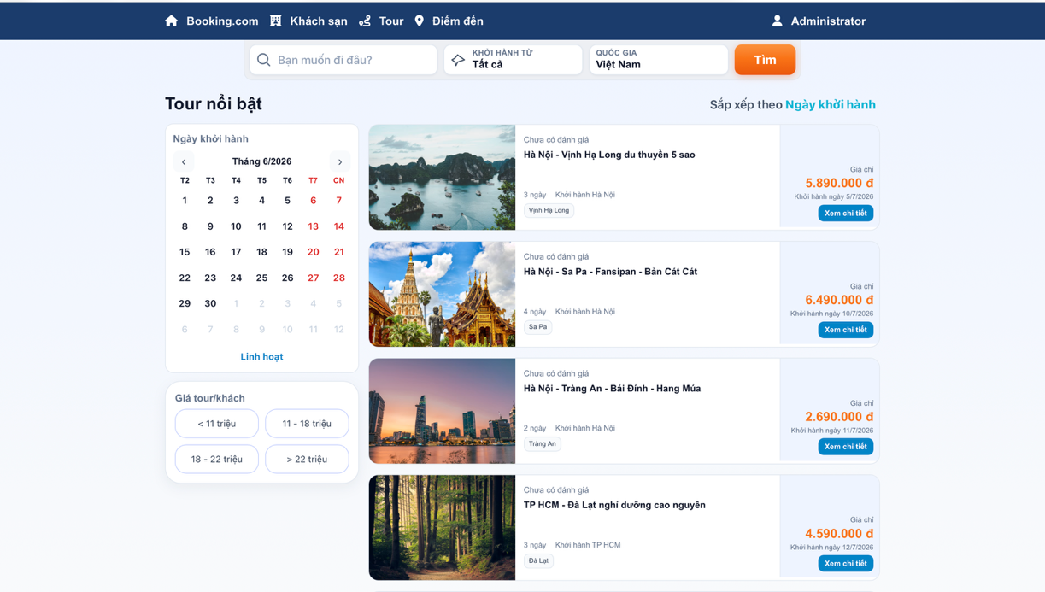
Hình 3.4. Giao diện danh sách tour
- Giao diện chi tiết tour
Hiển thị đầy đủ thông tin của một tour du lịch:
- Tên tour.
- Giá tour.
- Thời gian khởi hành.
- Số ngày tham quan.
- Lịch trình chi tiết.
- Danh sách địa điểm tham quan.
- Hình ảnh minh họa.
- Đánh giá của khách hàng.
Người dùng có thể thực hiện chức năng đặt tour trực tiếp từ giao diện này.
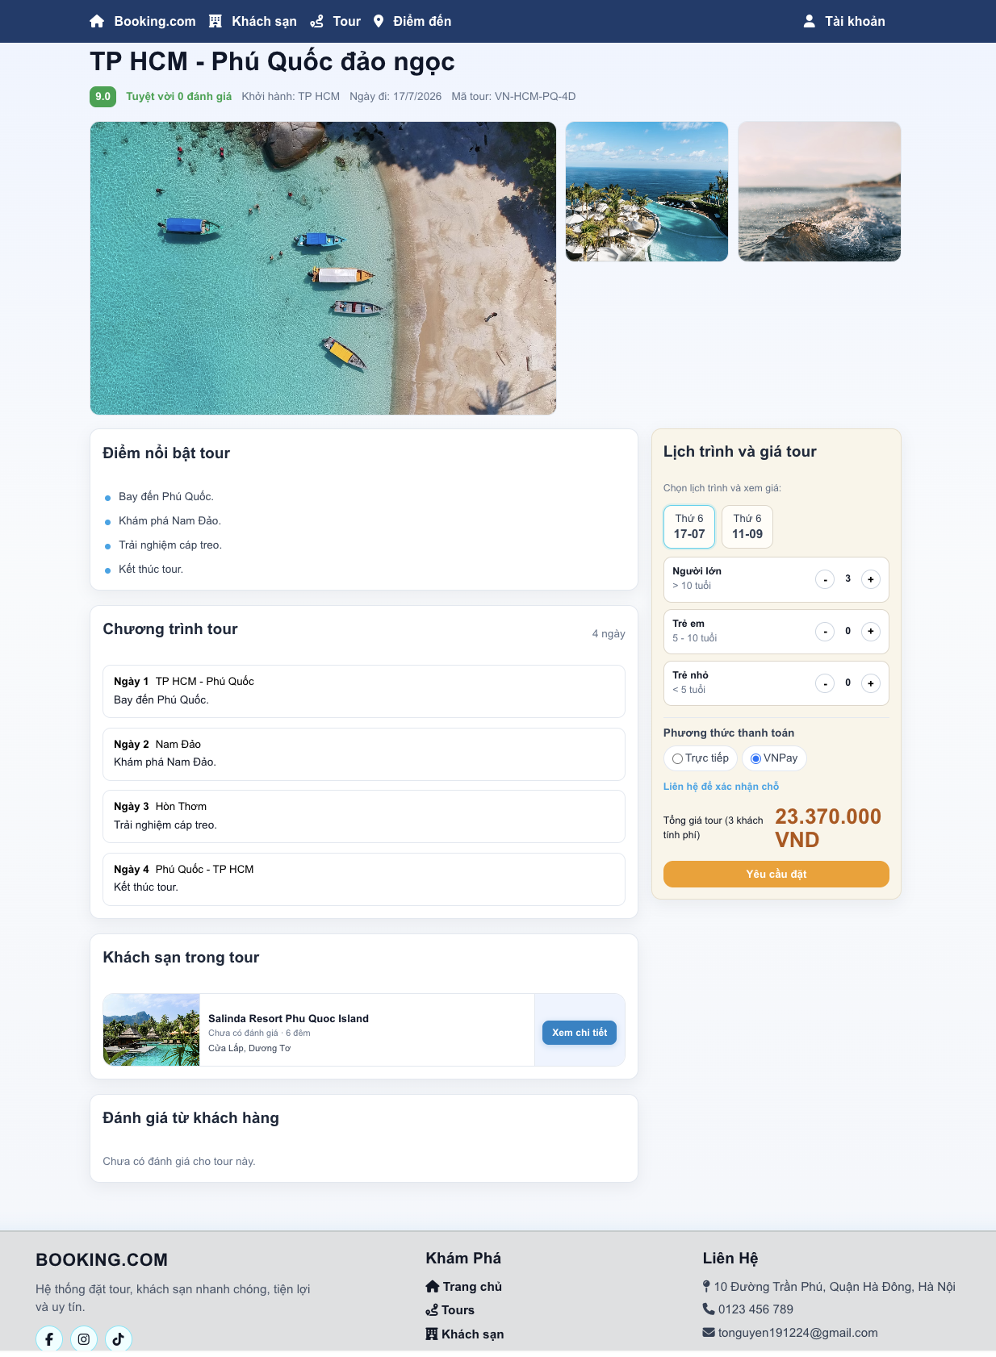
Hình 3.5. Giao diện chi tiết tour
- Giao diện đặt tour
Cho phép khách hàng:
- Nhập thông tin liên hệ.
- Chọn số lượng người lớn và trẻ em.
- Xem tổng chi phí.
- Xác nhận đơn đặt tour.
Sau khi đặt thành công, hệ thống tạo đơn đặt tour và chuyển sang bước thanh toán.
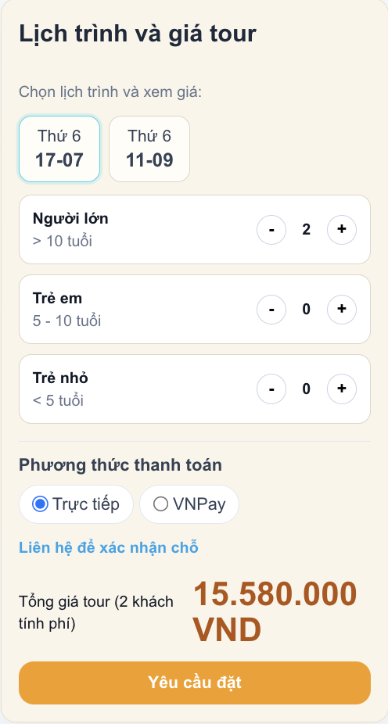
Hình 3.6. Giao diện đặt tour
- Giao diện danh sách khách sạn
Cho phép người dùng:
- Tìm kiếm khách sạn theo địa điểm.
- Lọc theo mức giá và loại khách sạn.
- Xem danh sách khách sạn phù hợp.
Thông tin hiển thị:
- Hình ảnh khách sạn.
- Tên khách sạn.
- Địa chỉ.
- Giá phòng.
- Sức chứa.
- Đánh giá.
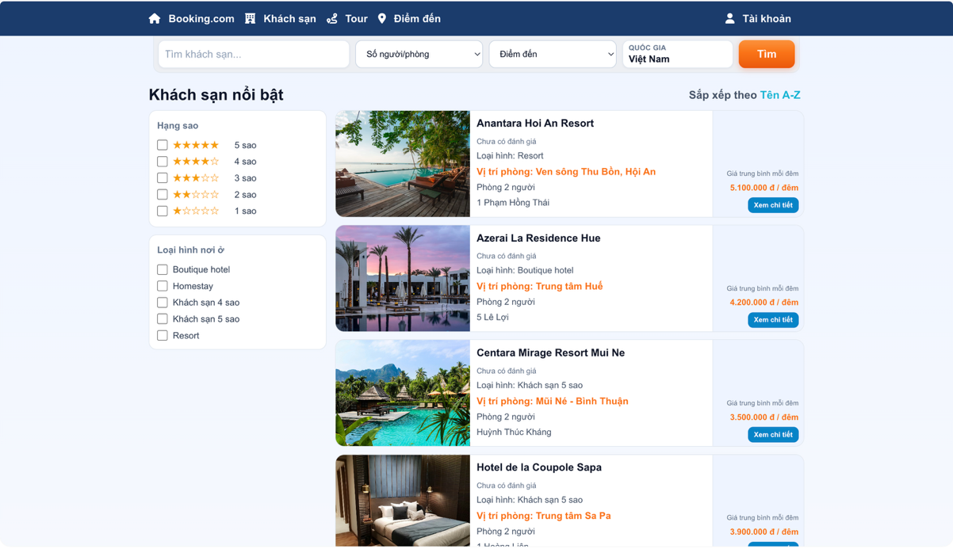
Hình 3.7. Giao diện danh sách khách sạn
- Giao diện chi tiết khách sạn
Hiển thị:
- Hình ảnh khách sạn.
- Thông tin mô tả.
- Địa chỉ.
- Giá phòng.
- Sức chứa.
- Các đánh giá của khách hàng.
Người dùng có thể tiến hành đặt phòng trực tiếp trên giao diện.
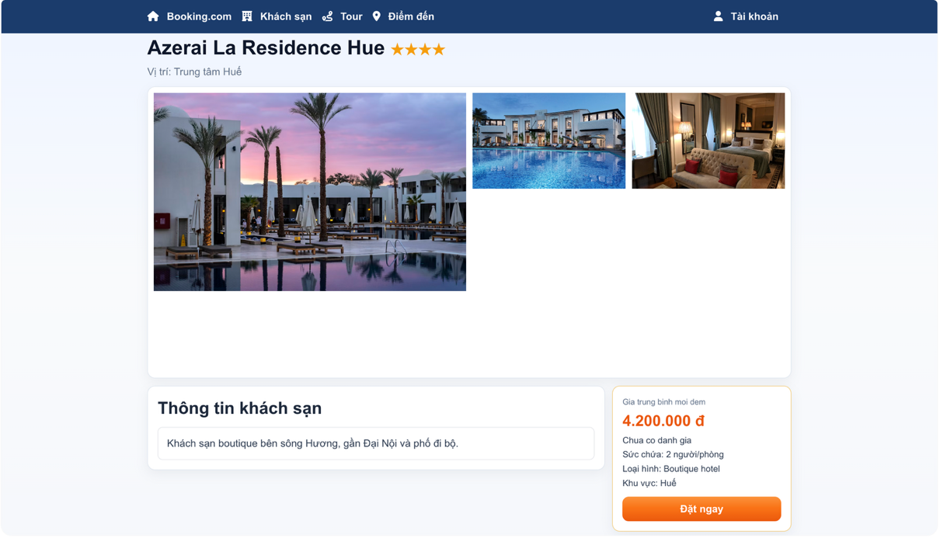
Hình 3.8. Giao diện chi tiết khách sạn
- Giao diện đặt phòng khách sạn
Cho phép khách hàng:
- Chọn ngày nhận phòng.
- Chọn ngày trả phòng.
- Chọn số lượng phòng.
- Nhập thông tin liên hệ.
- Xem tổng chi phí.
Sau khi xác nhận, hệ thống tạo đơn đặt phòng và chuyển sang bước thanh toán.
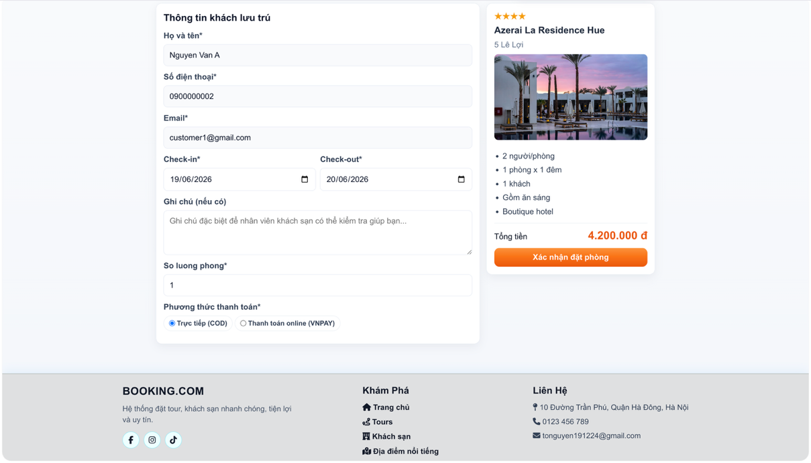
Hình 3.9. Giao diện đặt phòng khách sạn
- Giao diện thanh toán
Hệ thống hỗ trợ thanh toán trực tuyến thông qua cổng thanh toán điện tử.
Chức năng:
- Hiển thị thông tin đơn đặt.
- Hiển thị số tiền cần thanh toán.
- Lựa chọn phương thức thanh toán.
- Xử lý kết quả giao dịch.
- Cập nhật trạng thái thanh toán.
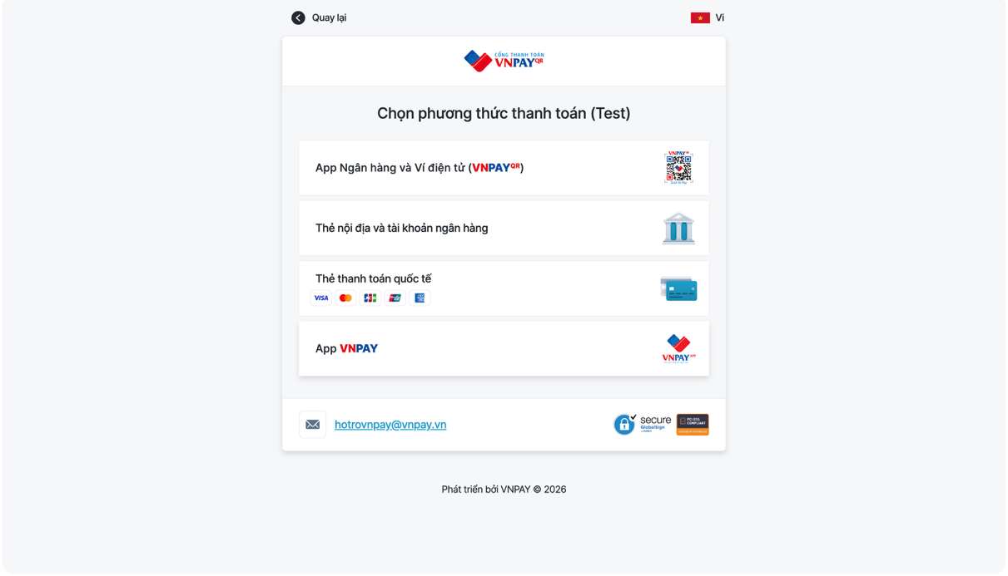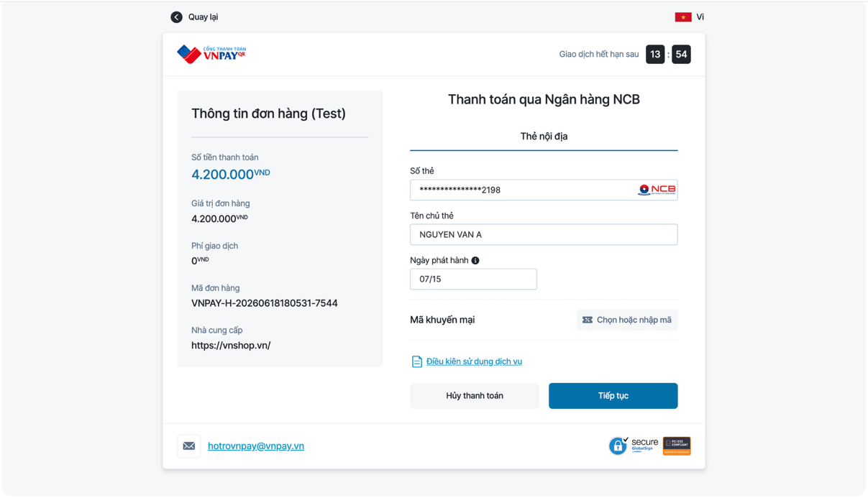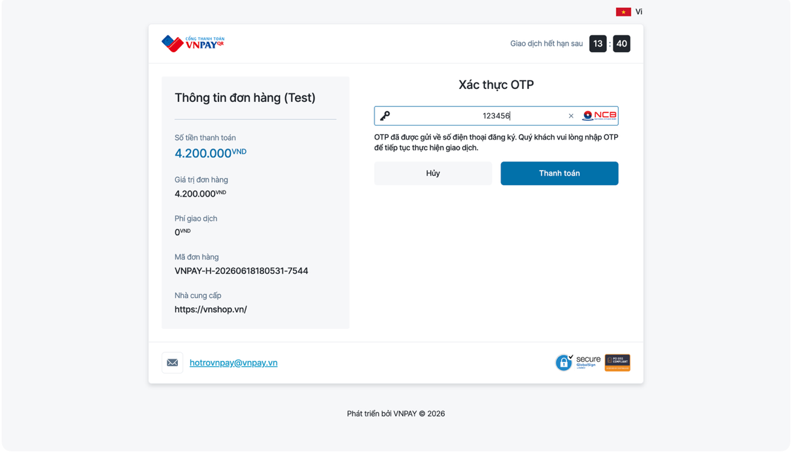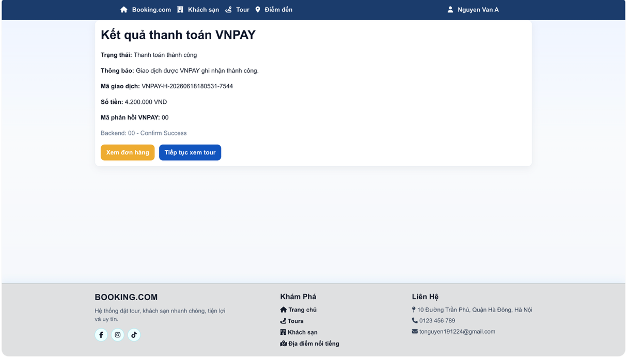
Hình 3.10. Giao diện thanh toán
- Giao diện quản trị hệ thống
Quản trị viên có thể:
- Quản lý người dùng.
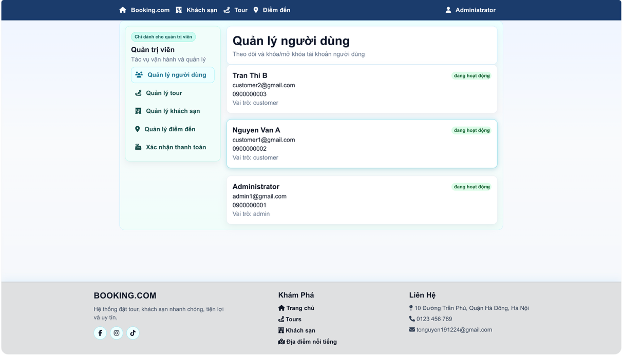
- Quản lý tour du lịch.
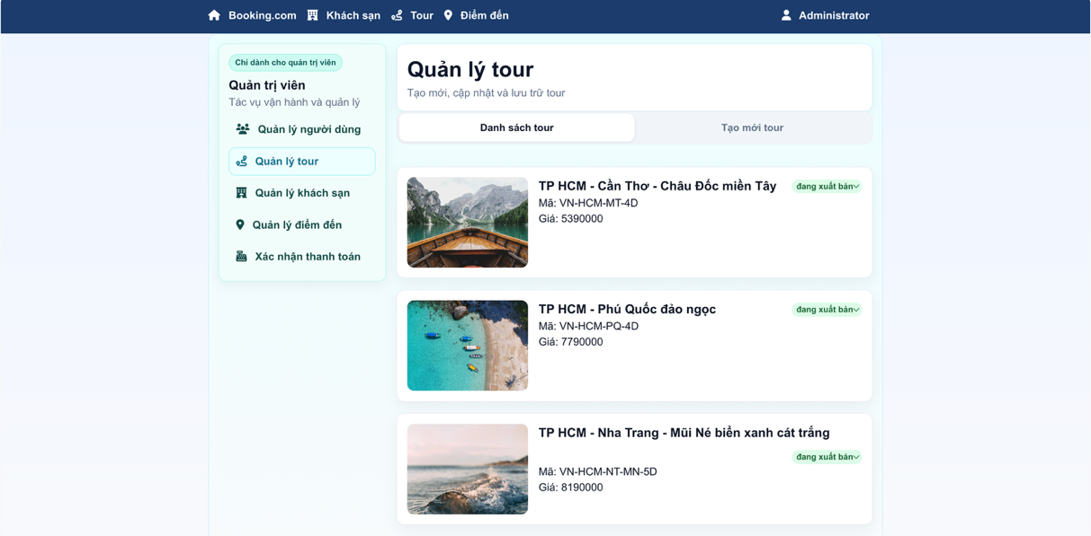
- Quản lý khách sạn.
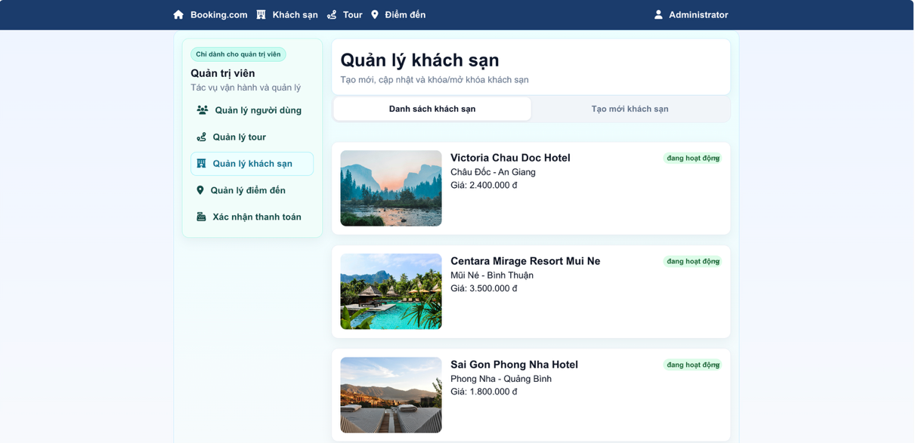
- Quản lý điểm đến
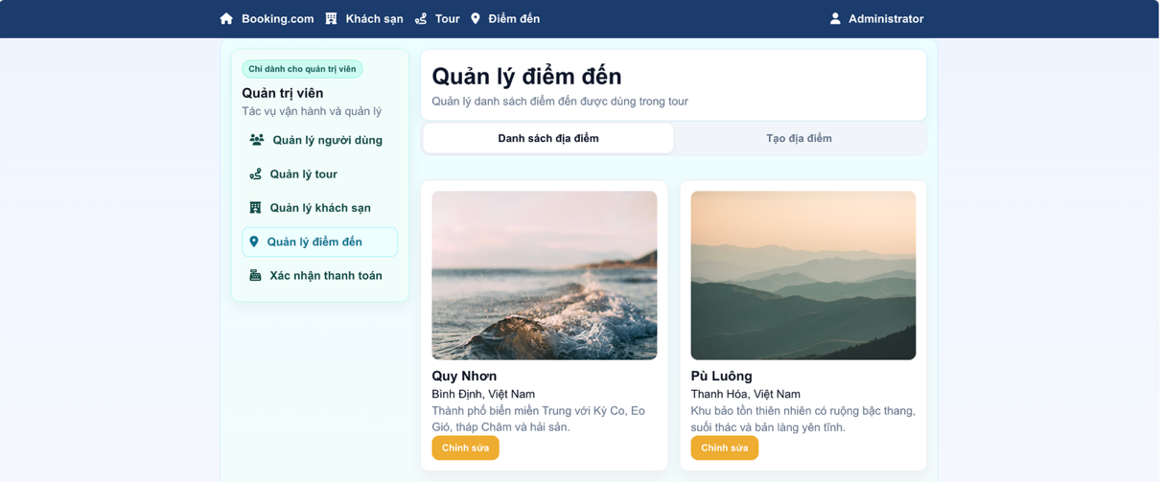
- Quản lý thanh toán.
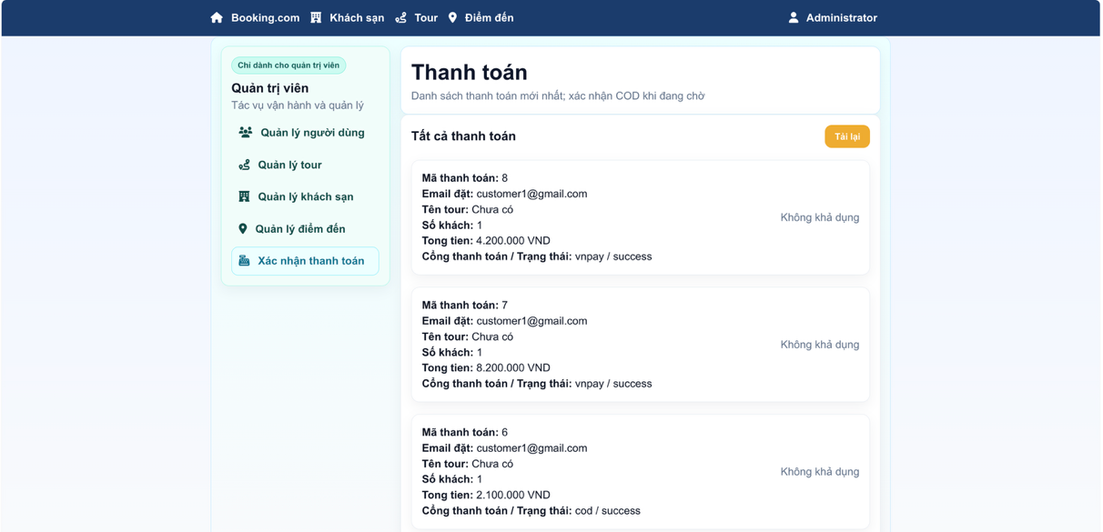

- Xem báo cáo thống kê.
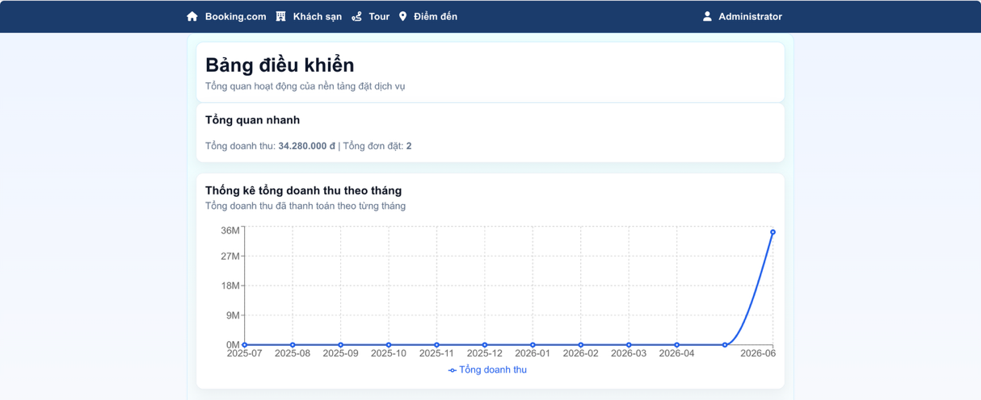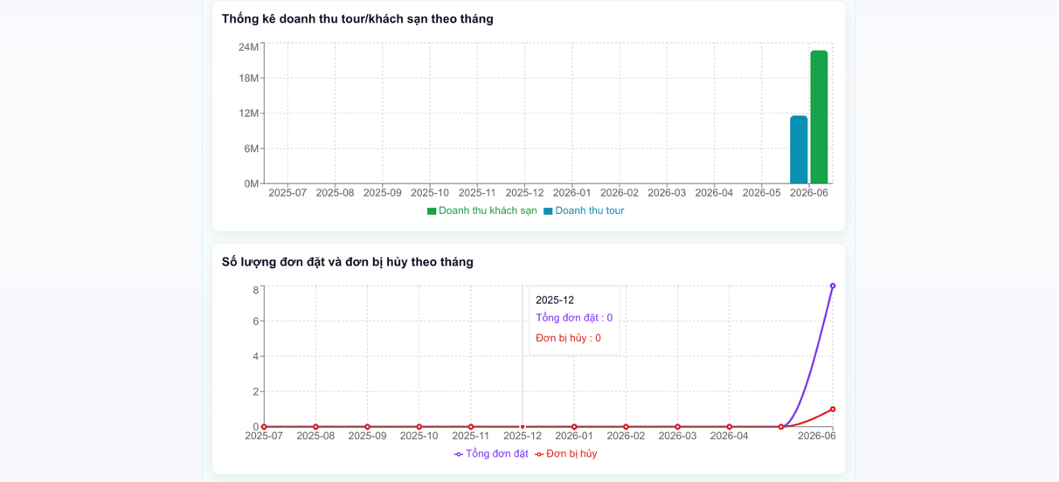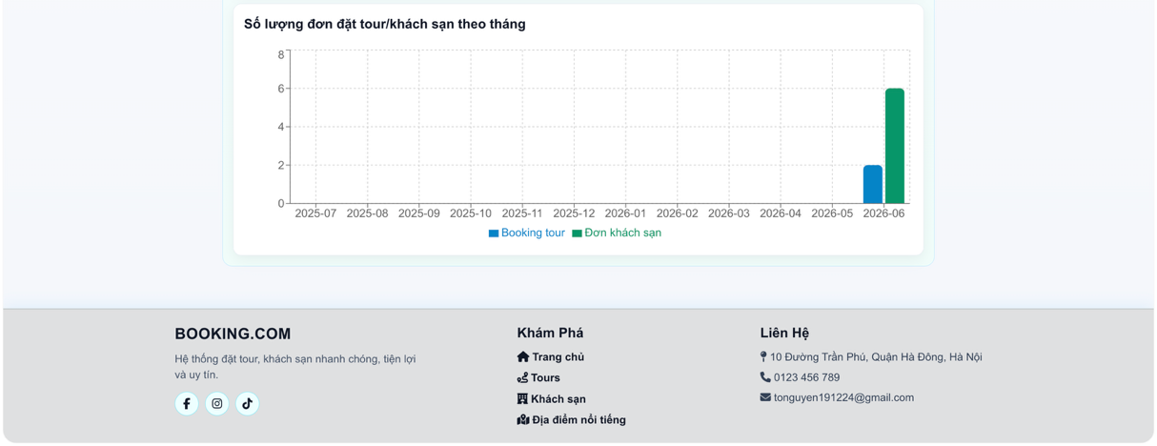
Hình 3.11. Giao diện trang thống kê

Các giải pháp về an toàn, bảo mật hệ thống
- Xác thực và phân quyền người dùng
Hệ thống sử dụng Spring Security kết hợp JWT (JSON Web Token) để thực hiện xác thực và phân quyền.
Quy trình hoạt động:
- Người dùng đăng nhập.
- Hệ thống kiểm tra thông tin tài khoản.
- Sinh JWT Token.
- Client gửi Token trong Header của mỗi yêu cầu.
- Backend kiểm tra Token và xác định quyền truy cập.
Giải pháp này giúp hệ thống hoạt động theo cơ chế Stateless, tăng khả năng mở rộng và đảm bảo an toàn cho các API.
- Mã hóa mật khẩu
Mật khẩu của người dùng không được lưu dưới dạng văn bản thuần (Plain Text).
Hệ thống sử dụng thuật toán BCrypt để:
- Mã hóa mật khẩu.
- Sinh Salt ngẫu nhiên.
- Chống tấn công Rainbow Table.
- Giảm nguy cơ rò rỉ thông tin đăng nhập.
- Phân quyền truy cập
Hệ thống áp dụng cơ chế Role-Based Access Control (RBAC).
Các vai trò:
- ADMIN
- CUSTOMER
Người dùng chỉ được phép truy cập các chức năng phù hợp với quyền được cấp.
- Bảo vệ dữ liệu đầu vào
Hệ thống thực hiện:
- Kiểm tra tính hợp lệ của dữ liệu.
- Kiểm tra định dạng Email và số điện thoại.
- Kiểm tra dữ liệu bắt buộc.
- Giới hạn độ dài dữ liệu.
Giải pháp này giúp giảm thiểu lỗi và ngăn chặn các dữ liệu không hợp lệ được lưu vào cơ sở dữ liệu.
- Bảo vệ cơ sở dữ liệu
- Sử dụng ràng buộc Primary Key và Foreign Key.
- Thiết lập Unique Constraint đối với Email.
- Sao lưu dữ liệu định kỳ.

Đánh giá kết quả cài đặt

3.3.1 Ưu điểm của hệ thống
Sau khi hoàn thành quá trình cài đặt, hệ thống đạt được các kết quả sau:
Về chức năng:
- Hỗ trợ đặt tour du lịch trực tuyến.
- Hỗ trợ đặt phòng khách sạn trực tuyến.
- Hỗ trợ thanh toán trực tuyến.
- Hỗ trợ đánh giá và phản hồi dịch vụ.
- Hỗ trợ quản trị dữ liệu tập trung.
Về giao diện:
- Giao diện trực quan, dễ sử dụng.
- Tốc độ phản hồi nhanh.
- Dễ thao tác trên nhiều kích thước màn hình.
Về kiến trúc hệ thống:
- Áp dụng kiến trúc nhiều tầng.
- Tách biệt Frontend, Backend và Database.
- Dễ bảo trì và mở rộng.
Về bảo mật:
- Sử dụng Spring Security và JWT.
- Mật khẩu được mã hóa bằng BCrypt.
- Hỗ trợ phân quyền theo vai trò người dùng.
- Bảo vệ dữ liệu và kiểm soát truy cập hiệu quả.

Nhược điểm của hệ thống
Bên cạnh những kết quả đạt được, hệ thống vẫn còn một số hạn chế:
- Chưa tích hợp nhiều cổng thanh toán khác nhau.
- Chưa hỗ trợ chức năng đặt vé máy bay hoặc dịch vụ du lịch khác.
- Chưa triển khai hệ thống gợi ý tour dựa trên sở thích người dùng.
- Chưa hỗ trợ đa ngôn ngữ.
- Chưa triển khai cơ chế gửi thông báo thời gian thực.
- Chưa triển khai trên môi trường Cloud và chưa hỗ trợ cân bằng tải khi số lượng người dùng tăng cao.
- Chưa tích hợp hệ thống phân tích dữ liệu và dự báo xu hướng du lịch.
- Chưa tích hợp Chatbot tư vấn cho người dùng.
Mặc dù vẫn còn một số hạn chế, hệ thống đã đáp ứng được đầy đủ các yêu cầu nghiệp vụ cơ bản của một hệ thống đặt tour và khách sạn trực tuyến, đồng thời tạo nền tảng thuận lợi cho việc nâng cấp và phát triển trong tương lai.

KẾT LUẬN

Các kết quả đạt được của dự án
Sau quá trình nghiên cứu, phân tích, thiết kế và triển khai, dự án Xây dựng hệ thống đặt tour và khách sạn trực tuyến đã hoàn thành các mục tiêu đề ra và đạt được những kết quả chính như sau:
Về mặt nghiên cứu và phân tích
- Tìm hiểu thực trạng hoạt động của các hệ thống đặt tour và khách sạn trực tuyến hiện nay.
- Khảo sát quy trình nghiệp vụ đặt tour du lịch, đặt phòng khách sạn và thanh toán trực tuyến.
- Phân tích các yêu cầu chức năng và phi chức năng của hệ thống.
- Xây dựng mô hình nghiệp vụ phù hợp với nhu cầu thực tế của người dùng và doanh nghiệp.
Về mặt thiết kế hệ thống
- Xây dựng kiến trúc hệ thống theo mô hình nhiều tầng (Multi-tier Architecture), bao gồm Frontend, Backend và Database.
- Thiết kế sơ đồ Use Case cho toàn bộ hệ thống.
- Thiết kế cơ sở dữ liệu theo mô hình quan hệ, đảm bảo tính nhất quán, hạn chế dư thừa dữ liệu và đáp ứng đầy đủ các yêu cầu nghiệp vụ.
- Xây dựng các mô hình dữ liệu và mối quan hệ giữa các thực thể như người dùng, tour du lịch, khách sạn, đơn đặt dịch vụ, thanh toán và hóa đơn.
Về mặt triển khai và phát triển
- Xây dựng giao diện web thân thiện, trực quan và dễ sử dụng.
- Xây dựng hệ thống Backend bằng Spring Boot theo kiến trúc RESTful API.
- Tích hợp cơ sở dữ liệu MySQL để lưu trữ và quản lý dữ liệu.
- Triển khai cơ chế xác thực và phân quyền người dùng bằng Spring Security và JWT.
- Xây dựng chức năng mã hóa mật khẩu bằng BCrypt nhằm đảm bảo an toàn thông tin người dùng.
Các chức năng đã hoàn thành
Đối với khách hàng:
- Đăng ký, đăng nhập và quản lý thông tin cá nhân.
- Tìm kiếm và xem thông tin tour du lịch.
- Tìm kiếm và xem thông tin khách sạn.
- Đặt tour du lịch trực tuyến.
- Đặt phòng khách sạn trực tuyến.
- Thanh toán trực tuyến.
- Theo dõi lịch sử đặt dịch vụ.
- Đánh giá và nhận xét về tour và khách sạn.
Đối với quản trị viên:
- Quản lý người dùng và phân quyền.
- Quản lý tour du lịch, lịch trình và lịch khởi hành.
- Quản lý khách sạn, loại khách sạn và hình ảnh.
- Quản lý đơn đặt tour và đơn đặt phòng.
- Quản lý thanh toán và hóa đơn.
- Quản lý đánh giá của khách hàng.
- Thống kê và báo cáo dữ liệu của hệ thống.

Nhìn chung, hệ thống đã đáp ứng được các yêu cầu nghiệp vụ cơ bản của một nền tảng đặt tour và khách sạn trực tuyến, hỗ trợ người dùng thực hiện việc tìm kiếm, đặt dịch vụ và thanh toán một cách thuận tiện, đồng thời hỗ trợ doanh nghiệp quản lý dữ liệu và hoạt động kinh doanh hiệu quả hơn.

    - Hướng phát triển tiếp theo
Mặc dù hệ thống đã hoàn thành các chức năng cốt lõi, vẫn còn nhiều hướng phát triển nhằm nâng cao chất lượng dịch vụ và khả năng ứng dụng trong thực tế.
Mở rộng dịch vụ du lịch
- Tích hợp chức năng đặt vé máy bay.
- Tích hợp dịch vụ thuê xe du lịch.
- Tích hợp đặt nhà hàng và các hoạt động vui chơi giải trí.
- Hỗ trợ đặt các gói du lịch kết hợp (Combo Tour + Khách sạn + Vé máy bay).
Nâng cao trải nghiệm người dung
- Xây dựng hệ thống gợi ý tour và khách sạn dựa trên lịch sử tìm kiếm và sở thích của người dùng.
- Tích hợp Chatbot giúp tư vấn dịch vụ cho khách hàng.
- Hỗ trợ tìm kiếm nâng cao với nhiều bộ lọc.
- Phát triển ứng dụng trên nền tảng di động (Android và iOS).
- Hỗ trợ đa ngôn ngữ để phục vụ khách hàng quốc tế.
Mở rộng chức năng quản trị
- Xây dựng hệ thống báo cáo và thống kê doanh thu trực quan bằng biểu đồ.
- Phân tích dữ liệu khách hàng và dự báo xu hướng du lịch.
- Hỗ trợ quản lý khuyến mãi, mã giảm giá và chương trình khách hàng thân thiết.
- Tích hợp chức năng gửi Email và thông báo tự động.
Nâng cao hiệu năng và bảo mật hệ thống
- Triển khai hệ thống trên nền tảng điện toán đám mây (Cloud).
- Áp dụng Docker và CI/CD để tự động hóa quá trình triển khai.
- Tích hợp Redis để tăng tốc độ truy xuất dữ liệu.
- Tích hợp WebSocket để hỗ trợ thông báo thời gian thực.
- Mở rộng khả năng chịu tải thông qua cơ chế Load Balancing và Microservices.
- Tăng cường bảo mật bằng xác thực đa yếu tố (Multi-Factor Authentication - MFA) và cơ chế giám sát an ninh hệ thống.
Trong tương lai, hệ thống có thể tiếp tục được mở rộng thành một nền tảng du lịch trực tuyến toàn diện, cung cấp nhiều dịch vụ du lịch trên cùng một hệ thống, nâng cao trải nghiệm người dùng và đáp ứng tốt hơn nhu cầu của doanh nghiệp cũng như khách hàng.

TÀI LIỆU THAM KHẢO

Tài liệu tiếng Việt
[1] Nguyễn Văn Ba (2014), Phân tích và thiết kế hệ thống thông tin, Nhà xuất bản Đại học Quốc gia Hà Nội.
[2] Đoàn Văn Ban (2010), Phân tích thiết kế hướng đối tượng với UML, Nhà xuất bản Khoa học và Kỹ thuật.
[3] Nguyễn Hữu Tuấn (2018), Lập trình Java cơ bản và nâng cao, Nhà xuất bản Thông tin và Truyền thông.

Tài liệu tiếng Anh
[4] Craig Walls (2022), Spring Boot in Action, Manning Publications.
[5] Gavin King, Christian Bauer (2015), Java Persistence with Hibernate, Manning Publications.
[6] Ian Goodfellow, Yoshua Bengio, Aaron Courville (2016), Deep Learning, MIT Press.

Tài liệu kỹ thuật và tài liệu trực tuyến
[7] Spring Team, Spring Boot Reference Documentation. Truy cập tại: https://docs.spring.io/spring-boot/docs/current/reference/html/
[8] Spring Team, Spring Security Reference Documentation. Truy cập tại: https://docs.spring.io/spring-security/reference/
[9] Auth0, Introduction to JSON Web Tokens (JWT). Truy cập tại: https://jwt.io/introduction
[10] Oracle Corporation, Java Platform, Standard Edition Documentation. Truy cập tại: https://docs.oracle.com/en/java/
[11] Oracle Corporation, MySQL 8.0 Reference Manual. Truy cập tại: https://dev.mysql.com/doc/
[12] React Team, React Documentation. Truy cập tại: https://react.dev/
[13] Maven Team, Apache Maven Documentation. Truy cập tại: https://maven.apache.org/guides/

Nguồn dữ liệu tham khảo thực tế
[14] Các website du lịch và đặt phòng trực tuyến được tham khảo trong quá trình xây dựng dữ liệu mẫu cho hệ thống:
https://traveloka.com
https://booking.com
https://ivivu.com
https://vietravel.com

